
Réfrigérateur Low-Tech
Avant-projet

Date de rendu final : 14/05/2025.
Équipe E223 :
BESNARD Camille
DUMERIL Clément
LACOMBE Nicolas
LE MARCHAND Arthur
LOZINGOT Audrey

Table des matières
1. Introduction 4
2. Mise en situation 5
2.1. Objectif général de l’étude 5
2.2. Niveau de l’étude : avant-projet sommaire 5
2.3. Présentation des parties prenantes 5
2.4. Cahier des charges fonctionnel fourni par le commanditaire 5
2.5. Environnement du produit (ou du service) à concevoir et à réaliser 6
2.6. Produits concurrents 9
3. Organisation de l’avant-projet 9
3.1. Définition de la matrice SWOT 10
3.2. Définition du planning prévisionnel 11
4. Définition de l’environnement du produit / du service 16
4.1. Produits / services concurrents, voire d’éventuelles startups 16
4.2. Brevets sur le produit / service 16
4.3. Normes sur le produit / service 17
4.4. Réglementations et/ou législations sur le produit / service 19
4.5. Ressources libres de droit 19
4.6. Environnement physique du produit / service 21
5. Définition du périmètre du produit / service 24
5.1. Consolidation éventuelle du cahier des charges fonctionnel 24
5.1.1. Redéfinition éventuelle de la fonction de service 24
5.1.2. Recherche de contraintes supplémentaires 25
5.1.3. Cahier des charges fonctionnel consolidé 26
5.2. Définition des exclusions 28
6. Conception préliminaire en avant-projet 28
6.1. Détermination des solutions élémentaires 28
6.1.1. Détermination des Fonctions techniques 29
6.1.2. Recherche de l’existant (= état de l'art = benchmarking technique) 34
6.1.3. Choix des solutions 44
6.2. Définition de l'architecture générale 50
6.3. Détermination des efforts, des vitesses et/ou des puissances 51
6.3.1. Définition de la méthode de calcul et du modèle associé 51
6.3.2. Recherche des données 52
6.3.3. Application de la méthode de calcul des efforts 52
6.3.4. Conclusion 52
6.4. Définition de la structure 53
6.5. Définition de l’architecture avec toutes les pièces 53
6.6. Prédimensionnement et choix des composants 53
6.6.1. Composant n°1 53
6.6.2. Composant n°2 55
6.6.3. Composant n°3 55
6.6.4. Composant n°… 55
6.7. Prédimensionnement de la structure 55
6.7.1. Définition de la méthode de prédimensionnement et du modèle associé 55
6.7.2. Recherche des données et formulation d’hypothèses 55
6.7.3. Calcul de prédimensionnement 55
6.7.4. Conclusion 55
6.8. Croquis complet du système 55
7. Conception détaillée (en projet) 57
8. Financement 58
9. Réalisation 59
9.1. Approvisionnements / achats de composants 59
9.2. Fabrication de composants 59
9.3. Assemblage des composants 59
10. Retours d'expérience techniques et managériaux 60
10.1. REX techniques 60
10.2. REX managériaux 60
11. Conclusion 62
12. Ressources externes 63

Introduction
Neuf, un réfrigérateur même petit peut coûter plusieurs centaines d’euros. C’est un prix qui n’est pas forcément accessible à tout le monde, notamment dans le cadre de la conservation d’un grand nombre d’aliments (pour une famille nombreuse par exemple). De plus, un réfrigérateur peut consommer entre 150kWh et 500kWh. Cette consommation d’énergie est à la fois coûteuse et mauvaise pour l’environnement. Le fréon est d’ailleurs un gaz important pour assurer le bon fonctionnement d’un réfrigérateur, mais il est en partie responsable du réchauffement climatique. Ainsi, un réfrigérateur low-tech pourrait être une solution plus accessible et durable.
L’objectif de cette étude est la réalisation d’un réfrigérateur low-tech, avec un coût réduit et un faible impact environnemental pouvant convenir pour un usage classique de conservation des aliments. Cet avant-projet sommaire, dont la date de rendu final est fixée au 14 mai 2025, permet d’estimer les solutions envisageables, de quantifier les coûts, les dimensions, etc. et de faire ressortir les difficultés du projet.
Guidé par Monsieur Salomon professeur en conception mécanique à l’ENSAM de Chalons en Champagne l’équipe poursuivra un avant-projet sommaire composé de différentes phases :
- Mise en situation du problème
- Définition du cahier des charges fonctionnel et du périmètre d’étude
- Recherche de l’existant
- Choix des solutions
- Définition de l’architecture et de la structure
- Dimensionnement de la structure
- Dimensionnement des composants

Il existe un réfrigérateur appelé zeer pot ou réfrigérateur du désert, qui permet de conserver les aliments plus longtemps qu’à l’air libre mais il n’est pas aussi efficace que le réfrigérateur classique. L’objectif de cet avant-projet et donc d’étudier la faisabilité d’un réfrigérateur low-tech efficace.

Mise en situation

Objectif général de l’étude
Un réfrigérateur low-tech est une alternative écologique et économique aux réfrigérateurs classiques. Il fonctionne avec peu d’électricité. Son but est de permettre la conservation des aliments tout en réduisant la consommation d’énergie. Il est fabriqué avec des matériaux simples, durables et faciles à réparer. Il limite son impact environnemental en réduisant l’utilisation des gaz polluants des réfrigérateurs classiques. Ce type de réfrigérateur aide aussi à réduire le gaspillage alimentaire. Il favorise l’autonomie et s’inscrit dans une démarche durable. Le réfrigérateur à concevoir s’inscrit dans une démarche de conception Low-Tech qui prône [en reprenant une partie des critères posés par l’Observatoire de l’Immobilier Durable en 2020] la fabrication de produits à la fois : efficients, autonomes, sobres, résilients, durables, réparables et accessibles (plan en libre accès et coût faible). Le produit doit donc respecter des contraintes de performances, environnementales et économiques. Aussi le livrable final prendra la forme d’un plan d’ensemble du réfrigérateur, d’un circuit frigorifique et d’un schéma électrique.

Niveau de l’étude : avant-projet sommaire
Les objectifs de l'avant-projet sommaire sont de donner une ébauche d’architecture avec des solutions envisageables, en raisonnant à budget illimité. Il faudra ensuite quantifier grossièrement les coûts, les dimensions, les masses, les puissances... des solutions. Enfin, l’avant-projet sommaire fait ressortir les points durs, les données manquantes et les normes et réglementations à prendre en compte. Il s’agit de se faire un premier avis sur les faisabilités techniques et économique du produit. Lorsque l’avant-projet est détaillé, on raisonne cette fois avec un budget limité en prenant compte des analyses de valeur. Les ébauches et les quantifications sont plus précises que pour l’avant-projet sommaire. Si l’avant-projet est viable, il aboutira au projet.

Présentation des parties prenantes
Le commanditaire est C. Salomon, professeur de conception mécanique à l’école nationale supérieure des Arts et Métiers, dans le campus de Châlons-en-Champagne. Cette école d’ingénieur offre divers axes d’enseignement : bachelor, apprentissage, masters spécialisés, etc. L’École Nationale Supérieure des Arts et Métiers (ENSAM) est une prestigieuse école d’ingénieurs, spécialisée en sciences et technologies de l’ingénieur. Présente en France sur 11 campus, cette école se développe désormais à l’étranger avec l’ouverture en 2024 du campus de Rabat au Maroc. Fondé en 1806, le campus de Chalons en Champagne est le berceau historique des campus. Le campus propose des formations axées sur le génie mécanique, énergétique et industriel. L’apprentissage y combine théorie et pratique grâce à des laboratoires modernes et des ateliers bien équipés. Les étudiants bénéficient d’un enseignement basé sur des projets, des TP et des partenariats industriels. Ils ont également accès à diverses associations et activités extra-académiques. Son vaste réseau d’anciens élèves, les Gadz’Arts, facilite l’insertion professionnelle. Créée par le duc de Laroche Foucault, l’ENSAM a toujours joué un rôle clé dans l’innovation et la recherche en ingénierie. Elle a vu sortir de grand ingénieur ayant impacté le monde par leurs créations comme les tunnels les plus complexes du métro, le pot catalytique, les moteurs de l’Arc en ciel de Mermoz, des automobiles championnes du monde, le SPAD de Guynemer…
Le responsable du bureau d’étude est C. Salomon. La maîtrise d’œuvre est le bureau d’étude de l’ENSAM de Châlons-en-Champagne, il est constitué de Camille Besnard, Clément Dumeril, Nicolas Lacombe, Arthur Le Marchand et Audrey Lozingot, étudiants en première année à l’ENSAM de Châlons-en-Champagne.
C. Salomon est également expert dans les domaines techniques qui seront utiles à cet avant-projet sommaire.

Cahier des charges fonctionnel fourni par le commanditaire
Le réfrigérateur qui sera étudié dans cet avant-projet sommaire s’inscrit dans une démarche low-tech. Le low-tech désigne des solutions simples, durables et accessibles, utilisant peu de ressources et d’énergie, pour répondre aux besoins du quotidien de manière écologique et résiliente. Ci-dessous se trouve le cahier des charges du produit à concevoir :
- Maintenir à environ 5°C la température à l’intérieur du réfrigérateur
- Contenir un volume de 50 à 150 L
- Réduire les coûts énergétiques en comparaison avec un réfrigérateur classique
- Être fabriqué et assemblé dans un lieu proche de la localisation du client
- Être fabriqué au moyen de matériaux proches du lieu d’assemblage
- Être facilement réparable et recyclable
- Posséder une durée de vie de 10 ans
- Résister à une utilisation domestique quotidienne
- Avoir un coût minimal
- Pouvoir être utilisé dans tout type d’habitation

Environnement du produit (ou du service) à concevoir et à réaliser
Le cadre de ce projet s’inscrit dans une démarche technologique nommée low-tech qui vise comme explicité précédemment à réduire les coûts énergétiques et technologique d’un système. De ce fait afin de réduire les coûts, il est nécessaire de définir l’environnement externe au système afin de s’adapter au mieux à celui-ci.
Tout d’abord, dans l’usage classique du réfrigérateur, c’est-à-dire tel qu’il est habituel de voir en France, celui-ci se trouve dans une pièce (généralement la cuisine) (figure 1). La pièce du logement est chauffée avec une humidité contrôlée. Ces différentes valeurs sont plus ou moins constante tout au long de l’année tel que la température T=20°C, la pression P=1 bar. De plus pour fonctionner un réfrigérateur classique nécessite d’être alimenté au réseau EDF 220V, 50Hz.


Figure 1: Cuisine dans laquelle se situe le réfrigérateur
Par ailleurs il est courant que le réfrigérateur puisse se situer dans une cuisine équipée d’appareil électro-ménager dégageant eux même de la chaleur (fours, plaques de cuisson). (Figure 2)

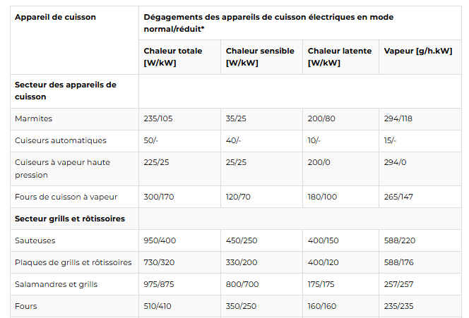
Figure 2 : Dégagement des appareils de cuisson électriques en mode normal/réduit
Cependant dans le cadre d’une approche low-tech, il serait avantageux de prendre en compte l’environnement extérieur tels que les saisons et la température. En prenant en compte ces éléments, il est possible de quantifier l’humidité et la pression de l’air en plus de la température.
Ainsi, l’objectif du réfrigérateur est de refroidir les aliments afin de limiter le développement bactériologique, l’utilisation de l’air ambiant peut aider à refroidir les aliments tout en limitant l’utilisation d’énergie. Le réfrigérateur low-tech doit donc s’adapter aux fluctuations des températures (figure 3) afin d’apporter des solutions durables sur toute une année.
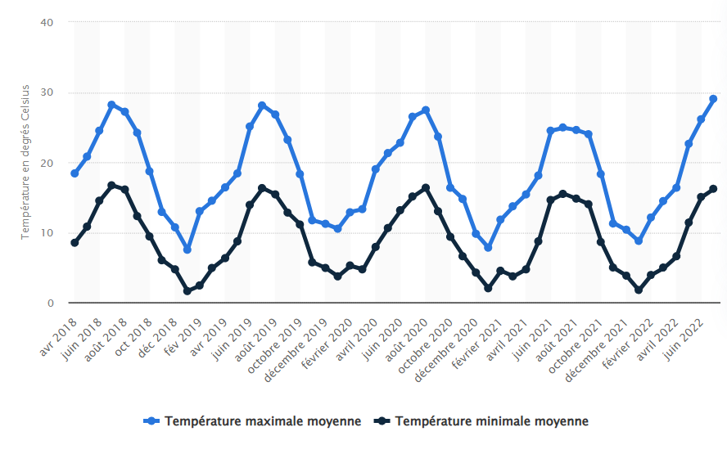
Figure 3 : Évolution mensuelle de la température maximale moyenne et température minimale moyenne en France entre avril 2018 et juillet 2022(en degrés Celsius), statista [1]

Finalement, le cas d’un réfrigérateur semi-enterré permet de profiter de la caractéristique isotherme donné par la profondeur des sols. Cela pourrait encore réduire la consommation énergétique et de ce fait, il faut considérer la température du sol en profondeur dans l’environnement (figure 4) du système.
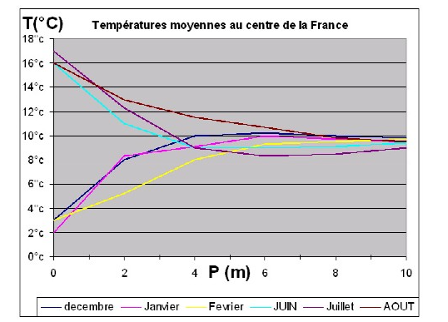
Figure 4 Températures moyennes des sols français en degrés Celsius

Produits concurrents
Né en Afrique du Nord, le zeer pot est un composé de deux pots en terre cuite, séparés par du sable et de l’eau. Il est recouvert par un linge humide. Son principe repose sur l’évaporation de l’eau contenue dans le sable. Lors de ce processus, de la chaleur est extraite du pot intérieur (figure 4).
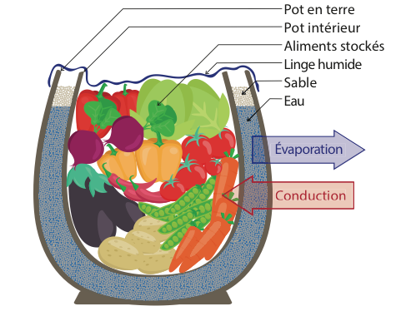
Figure 5: Zeer Pot
Cependant, la conservation des aliments dans ce réfrigérateur dépend fortement de la température et de l’humidité ambiante, et il ne peut souvent pas atteindre des températures aussi basses que le réfrigérateur traditionnel. Il est ainsi déconseillé pour la viande et le poisson, et la durée de conservation des aliments est inférieure.
Le réfrigérateur, que largement utilisé en France au quotidien est un appareil électroménager ayant pour objectif de conserver les aliments à basse température afin de limiter la prolifération de bactérie. Il fonctionne en utilisant un fluide réfrigérant pour évacuer la chaleur. Ce fluide permet certes un refroidissement efficace en absorbant puis en évacuant la chaleur (figure 5) mais il est aussi très nocif pour l’environnement. Il contribue alors à l’effet de serre et la destruction de l’environnement. Ils sont en plus inflammables et coûteux à produire.
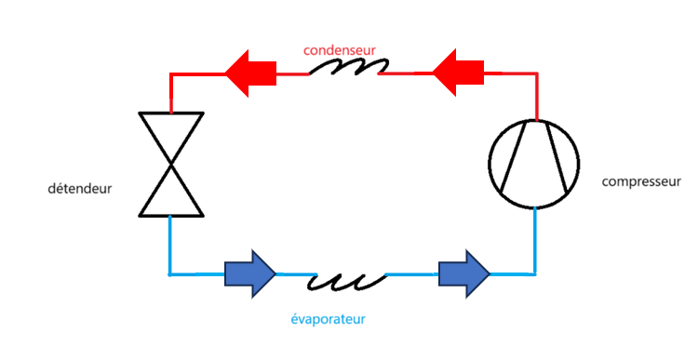
Figure 6: schéma du fluide réfrigérant

Organisation de l’avant-projet

Les objectifs de ce chapitre sont de :

définir votre organisation, notamment en termes de planification, pour mener à bien votre avant-projet,

montrer que vous travaillez comme des ingénieurs, et non pas comme des bricoleurs.
Pour montrer vos compétences en termes d’organisation, il faudra définir le planning avec méthode, en essayant préalablement de :

anticiper les difficultés,

saisir les opportunités,

s’appuyer sur ses forces,

limiter, voire supprimer, ses faiblesses.
Ces 4 points seront définis avec une matrice SWOT (Strenghts, Weaknesses, Opportunities, Threats), et nécessiteront la définition de plans d’actions de votre part.
De plus, pour montrer que vous travaillez avec méthode et que vous êtes organisés, il faudra s’appuyer :

sur des méthodes enseignées ou non pour toutes les tâches de votre planning. Si vous n’avez pas eu d’enseignement sur certaines méthodes, cela nécessitera forcément une formation réalisée soit par un enseignant, soit en autonomie.

sur la structure de la trame de rapport. Cette trame n’étant pas adaptée forcément à toutes les situations, il faudra l’adapter en conséquence et idéalement, en parler à votre responsable avant de commencer le travail d’avant-projet.

Définition de la matrice SWOT
Dans le but d’organiser l’avant-projet, d’orienter et de justifier les prises de décision future, sera réalisée dans un premier temps la Matrice SWOT associée au système. Une matrice SWOT est un outil d’analyse stratégique en entreprise dont le but est d’orienter l’approche décisionnelle, en analysant successivement les forces (Strenghts) et les faiblesses (Weaknesses) de l’avant-projet, correspondant aux influences intérieures/propres, ainsi que les opportunités (Opportunities) et menaces (Threats), correspondant aux influences extérieures. Les éléments recueillis doivent être pondérés selon leur importance. À l’issue de la réalisation de la matrice SWOT, des plans d’actions concernant les points les plus mis en avant doivent être établis, puis mis en œuvre par le biais du planning.
On trouvera ci-dessous la matrice SWOT, associée à l’avant-projet :
FORCES | Pondération de 1 à 10 | FAIBLESSES | Pondération de 1 à 10
Faible coût électrique | 10 | Sensibilité aux conditions extérieures | 9
Produit de manière écologique | 6 | Mise en place dans la pièce | 8
Faible coût du produit | 4 | Performances thermiques réduites | 4
Durabilité du produit | 4 | Capacité volumique limitée | 4
 |  | Manque d’expertise | 4
OPPORTUNITES | Pondération de 1 à 10 | MENACES | Pondération de 1 à 10
Marché de la transition écologique | 10 | S'implanter sur le marché | 7
Appui politique (subventions) | 7 | Ressources locales | 6
Attrait de la nouveauté | 4 | Réchauffement climatique | 5
 |  | Acceptabilité culturelle | 6

Figure 7 : Matrice SWOT pondérée de l’avant-projet
Après avoir réaliser la matrice SWOT, il est essentiel d’établir des plans d’actions afin d’optimiser les forces, de profiter des opportunités et de pouvoir contrer les faiblesses et les menaces. Les plans d’actions pour chaque élément le plus important / le plus critique de chaque case seront détaillés ci-dessous.
L’atout principale du réfrigérateurs low-tech réside dans son faible cout énergétique, afin de maximiser cette faible dépendance électrique, il convient de réaliser un frigo fonctionnant en synergie avec son environnement, notamment la température extérieure, dans le but de minimiser la consommation lorsque la température extérieure le permet. Puis lorsqu’elle ne le permet pas, il serait intéressant d’adopter des technologies d’isolation thermique plus primaire comme le pot Zeer voire même de diminuer ou de changer le frigo de place dans le logement
La faiblesse la plus importante du réfrigérateur est sa sensibilité aux conditions extérieures. En effet, une idée pour le projet est de le placer dans un endroit frais de la maison. De nombreuses variations de températures ayant lieu dans la cuisine (four, plaques de cuisson, …), une solution envisageable est de le mettre dans une autre pièce, préférablement près d’une fenêtre. Pour amoindrir l’impact cette faiblesse, plusieurs solutions seront réfléchies : améliorer l’isolation thermique (double paroi, revêtement réfléchissant, mousse de polyuréthane, …), adopter un système de refroidissement efficace qui pourrait être modulé selon la température extérieure, éviter au maximum les fuites dues à la porte en installant des joints de bonne qualité.
Pour tirer parti du marché de la transition écologique, nous mettrons en place une stratégie axée sur la certification, les partenariats publics et la production locale. L'obtention de labels tels que NF Environnement ou l'Écolabel européen garantira la qualité et la performance écologique de notre frigo low-tech, renforçant ainsi la confiance des consommateurs et facilitant son intégration sur le marché. En parallèle, nous établirons des collaborations avec l'État et les collectivités afin d'inclure notre produit dans les dispositifs d'aides à la transition énergétique, notamment les primes écologiques, les rénovations thermiques et l'équipement des logements sociaux. Cela permettra d'accroître notre visibilité et d'encourager son adoption à grande échelle. Enfin, nous centraliserons la production en France pour limiter l'empreinte carbone liée au transport, assurer un meilleur contrôle qualité et bénéficier des dispositifs de soutien à la relocalisation industrielle. En combinant ces leviers, nous renforcerons notre position sur un marché en pleine expansion tout en répondant aux enjeux environnementaux et économiques actuels.
Afin de minimiser la principale menace qui est de s’implanter sur un marché déjà très établi, il est important d’établir un plan d’action. En effet, les réfrigérateurs classiques sont les principaux concurrents du réfrigérateur low-tech. Les réfrigérateurs utilisant du fluide frigorigène et ayant une forte consommation électrique ont fait leurs preuves et sont utilisées depuis plusieurs décennies. Le réfrigérateur low-tech doit apparaitre sur le marché et montrer qu’il peut lui aussi servir correctement à la conservation des aliments. Il faudra donc transmettre aux clients des arguments et des preuves de rentabilité. Il sera possible de s’appuyer sur une comparaison avec les réfrigérateurs classiques. La communication doit être axée sur les atouts du produit et il sera possible de valoriser le côté low-tech afin de profiter du marché de la transition écologique. Il faut se différencier des concurrents pour démarrer les ventes et s’implanter dans le marché. Il faut se différencier du concurrent pour démarrer les ventes et s’implanter dans le marché.

Définition du planning prévisionnel
La définition du planning est essentielle dans le cadre d’un avant-projet. Elle permet de s’organiser autour de tâches et sous-tâches. Il permet de valoriser les tâches demandant plus de travail et de souligner celles qui nécessiteront une formation/ des demandes au préalable.
PLANNING AVANT-PROJET |  |  |  |  | Dates (Semaines)
MACRO-TACHES | TACHES | SOUS TACHES | CHARGE DE TRAVAIL | RESPONSABLE | 8 | 9 | 10 | 11 | 12 | 13 | 14 | 15 | 16 | 17 | 18 | 19 | 20 |  | 21 | 22 |  | 23 | 24 |  | 25 | 26
Organisation de l'avant-projet | Définition de la matrice SWOT | forces, faiblesses, opportunités, menaces | 0,5h (2 personnes) | Audrey
Organisation de l'avant-projet | Définition de la matrice SWOT | plans d'actions | 1h (2 personnes) | Audrey
Organisation de l'avant-projet | Définition du planning prévisionnel | taches, sous taches | 0,5h (2 personnes) | Nicolas
Organisation de l'avant-projet | Définition du planning prévisionnel | définir charges de travail, responsables, dates | 2h (3 personnes) | Nicolas
Définition de l'environnement | Produits concurrents |  | 2h (1 Personne) | Camille
Définition de l'environnement | Brevets sur le produit |  | 2,5h (1 personnes) | Arthur
Définition de l'environnement | Normes sur le produit/ législations |  | 3h (1 personnes) | Clément
Définition de l'environnement | Environnement physique du produit |  | 2h (1 personnes) | Nicolas
Définition du périmètre | Cahier des charges fonctionnel |  | 2,5h (4 personnes) | Camille
Définition du périmètre | Composants principaux du produits |  | 2,5h (3 personnes) | Arthur
Définition du périmètre | Exclusions |  | 1h (3 personnes) | Audrey
Conception préliminaire | Détermination des solutions élémentaires | réalisation du FAST | 4h (4 personnes) | Clément
Conception préliminaire | Détermination des solutions élémentaires | choix des solutions | 5h (4 personnes) | Clément
Conception préliminaire | Architecture générale | définition de l'architecture | 2h (3 personnes) | Arthur
Conception préliminaire | Architecture générale | validation de l'architecture | 1h (2 personnes) | Arthur
Conception préliminaire | Détermination efforts | définition de la méthode de calcul et du modèle associé | 1h (2 personnes) | Camille
Conception préliminaire | Détermination efforts | recherche des données | 0,5h (3 personnes) | Camille
Conception préliminaire | Détermination efforts | application de la méthode de calcul des efforts | 1,5h (2 personnes) | Camille
Conception préliminaire | Structure | définition de la structure | 3h (3 personnes) | Nicolas
Conception préliminaire | Structure | validation de la structure | 1h (2 personnes) | Nicolas
Conception préliminaire | Prédimensionnement et choix des composants | prédimensionnement individuel de chaque composant | 5h (5 personnes) | Audrey
Conception préliminaire | Prédimensionnement de la structure | définition de la méthode de prédimensionnement et du modèle associé | 2h (5 personnes) | Clément
Conception préliminaire | Prédimensionnement de la structure | recherche des données et hypothèses | 1h (2 personnes) | Clément
Conception préliminaire | Prédimensionnement de la structure | calcul de prédimensionnement | 2h (5 personnes) | Clément
Conception préliminaire | Croquis complet du système |  | 4,5h (4 personnes) | Camille
Conception préliminaire |  | finalisation de la conception et réalisation | 2h (2 personnes)
Conception préliminaire |  | gestion économique du projet | 1h (2 personnes)
Conception préliminaire | Retours d'expérience | REX techniques | 0,5h(5 personnes) | Arthur
Conception préliminaire | Conclusion |  | 2h (2 personnes) | Nicolas

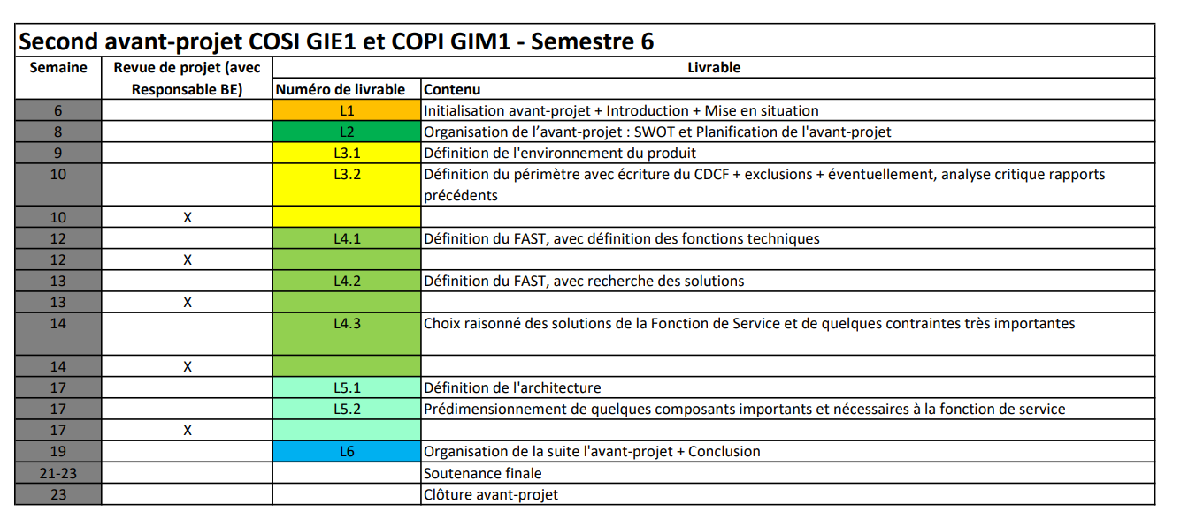
Figure 8: Planning fourni par M.périnet
Les jalons représentent les repères cruciaux de l’avant-projet. La réalisation du cahier des charges fonctionnel est la première étape indispensable de l’avant-projet, et donc le premier jalon, en ce que nous nous réfèrerons tout au long de l’étude à ce dernier : les décisions prises doivent toujours s’effectuer en accord avec le cahier des charges, son établissement et sa validation forment donc une étape essentielle. Par la suite et à l’issu du choix des solutions, il y aura deux autres jalons qui sont la validation de l’architecture et de la structure. Cela permettra de visualiser concrètement un système théorique fonctionnel tout en répondant au cahier des charges. Finalement, le dernier jalon serait la conclusion, permettant d’amorcer la phase de projet suivante, durant laquelle devront notamment être confrontés les questions économiques et de fabrication, puis d’industrialisation.

Définition de l’environnement du produit / du service

Produits / services concurrents, voire d’éventuelles startups
Le marché des réfrigérateurs low-tech repose sur des solutions alternatives visant à réduire la consommation énergétique et l’impact environnemental. Parmi les produits existants, le frigo du désert (ou Zeer Pot) utilise l’évaporation de l’eau pour rafraîchir les aliments sans électricité, bien qu’il soit limité en capacité et en efficacité pour certains types de denrées. D’autres solutions, comme les réfrigérateurs solaires, exploitent l’énergie photovoltaïque ou l’absorption thermique pour fonctionner de manière autonome, mais leur coût initial peut être un frein. Par ailleurs, les glacières passives, couramment utilisées pour le transport médical ou alimentaire, permettent de conserver le froid sans électricité grâce à des matériaux isolants performants, bien que leur autonomie reste limitée. Plusieurs startups et organisations développent également des solutions innovantes dans ce domaine. FreshBox travaille sur des systèmes de réfrigération passive adaptés aux besoins alimentaires et médicaux, tandis qu’OffGridBox propose des réfrigérateurs intégrés à des micro-réseaux solaires pour les zones rurales. Des associations comme le Low-Tech Lab expérimentent et diffusent des alternatives open-source, encourageant l’auto-construction et le partage de savoir-faire. D’autres initiatives, comme le projet Mitticool en Inde, revisitent les technologies traditionnelles en proposant un réfrigérateur en argile fonctionnant sans électricité, inspiré du Zeer Pot mais optimisé pour une meilleure conservation des aliments. L’ensemble de ces acteurs et solutions témoignent d’un intérêt croissant pour des alternatives durables aux réfrigérateurs électriques classiques, répondant à des besoins spécifiques comme l’autonomie énergétique, le faible coût et l’adaptation aux climats chauds.

Brevets sur le produit / service
Les réfrigérateurs existent sous diverses formes. Plusieurs brevets ont été déposés pour différents réfrigérateurs ayant des objectifs précis (réduction des coûts, possibilité de déplacer le réfrigérateur…). Plusieurs brevets présentant des réfrigérateurs avec un aspect low-tech ont été regroupés dans cette partie, trouvés sur le site Esp@cenet.
- PENG Lin. Constant temperature fridge. CN205784116U. 18 mai 2016.
Ce brevet est sur un réfrigérateur à température constante. Cela permet un produit à faible coût, qui a une structure simple. Ainsi, les pièces sont faciles à changer par l’utilisateur. Le faible coût et la facilité de rechange des pièces sont des points important dans une démarche low-tech. Cependant, ce brevet ne mentionne pas de progrès écologique, un aspect primordial du low-tech.
- CHEN Jiambo. Environment protection travelling type fridge-freezer used outdoors. CN201259361Y. 15 juillet 2008.
Ce brevet présente un réfrigérateur mobile respectueux de l’environnement. Grâce à son isolation en mousse de polyuréthanne et la structure convexo-concave qui permet de faciliter l’écoulement de l’air froid, il est adapté au mieux à une utilisation dans un endroit chaud en consommant le moins d’énergie possible. Par ailleurs, il utilise un fluide frigorigène respectueux de l’environnement (R404A).
- MONTANER Simo, VINCENTE L. Réfrigérateur avec multiples compartiments indépendants. EP2182308A2. 4 novembre 2008.
Ce brevet concerne un réfrigérateur avec plusieurs compartiments indépendants pour baisser la consommation d’énergie. Ainsi, l’un des compartiments peut stocker des aliments à 15°C et un autre à 5°C, et ce dans le même réfrigérateur. Chaque compartiment peut être ouvert et régulé indépendamment. C’est une idée très intéressante dans le cadre de la réalisation d’un réfrigérateur qui consomme peu d’énergie. Néanmoins, le prix d’un tel réfrigérateur peut être très élevé.
- KUEHL Steven, WU Guolian. High efficiency refrigerator. US8511109B2. 20 août 2013.
L’objectif de cette invention est de créer un réfrigérateur avec une meilleure efficacité énergétique. En effet, les compresseurs dans les réfrigérateurs traditionnels fonctionnent toujours à capacité maximale, ce qui dépense plus d’énergie. L’utilisation d’un compresseur linéaire peut alors être une solution à ce problème.

Normes sur le produit / service
Le besoin de trouver des normes apparaît quand le produit doit s’adapter et/ou respecter son environnement, et qu’il manque des critères et niveaux définis précisément. Elle est utilisée pour mieux définir les attendus lors des échanges entre partenaires économiques, scientifiques, technique et sociaux. Elle est volontaire, et créé par un groupe de représentants de toutes les parties concernées. Elle peut également être obligatoire, dans son entièreté ou en partie si une réglementation le précise. Une enquête publique est nécessaire avant son adoption, et elle est réexaminer pour vérifier qu’elle reste pertinente dans le temps.
Les normes recherchées proviennent des sites Cobaz et AFNOR et ont été trouvé grâce aux mots-clefs « fluides frigorigènes », « réfrigérateur », « refroidissement ». Puis, en s’appuyant sur les normes citées dans les normes trouvées, l’information est remontée. Certaines normes abrogées seront citées dans cette partie car elles sont encore très popularisées ou possèdent un intérêt certain dans la compréhension du système.
Il sera cité ici des normes relatant de différents aspects liés aux réfrigérateurs. Tout d’abord seront citées les normes servant pour le fluide frigorigène qui sera potentiellement présents dans notre système final en fonction des solutions techniques retenues. Ensuite se trouvera les normes relatant des utilisations du réfrigérateur. Pour faciliter la lecture, les normes seront classées dans des tableaux.
Normes sur les fluides frigorigènes
Normes | Points essentiels à retenir
AFNOR. Guide de bonnes pratiques destiné à la formation des techniciens de maintenance de réfrigérateurs, congélateurs et appareils combinés à usage domestique utilisant un fluide frigorigène inflammable. UTE C 73-997, 2006, 21 p | Les réfrigérateurs à fluide frigorigène utilisent de l’isobutane en faible quantité mais c’est un produit inflammable gazeux à température ambiante et à pression ordinaire, il se mélange facilement à l'air en cas de fuite. Par conséquent, il y a de nombreuses règles à respectées concernant la maintenance des réfrigérateurs. En effet, le mélange isobutane/air, dans des proportions comprises entre 1,8 et 8,5 % en volume d'isobutane est explosif et est particulièrement soluble dans l'huile du compresseur, il la rend inflammable à son tour. Il faut donc avant toutes opérations vérifier la température à l’intérieur et à l’extérieur du système, utiliser des protections, observer le type de gaz …
AFNOR. Appareils électrodomestiques et analogues - Sécurité - Partie 2-24 : Règles particulières pour les appareils de réfrigération, les sorbetières et les fabriques de glace. NF EN 60335-2-24, 2012, 65 p | Le nom des fluides utilisant doit être précisé avec les symboles associés (risque incendie, toxicité…) et s’il y a plusieurs circuits, il faut les séparer.  Ne pas utiliser d'appareils électriques à l'intérieur du compartiment de stockage des denrées, à moins qu'ils ne soient du type recommandé par le fabricant.
AFNOR. Systèmes frigorifiques et pompes à chaleur - Exigences de sécurité et d'environnement - Partie 2 : conception, construction, essais, marquage et documentation. NF EN 378, 2017, 98p | Détails de la conception des réfrigérateurs en spécifiant chaque élément en contact avec le circuit du fluide frigorigène.  Les joints doivent être conçus de façon à ne pas être endommagés en cas de gel de l'eau à l'extérieur.  Autorisation de fuites du système frigorigène de 3g / an.  Le réfrigérateur doit pouvoir être utilisé 250 000 cycles.

Normes sur l’utilisation d’un réfrigérateur
AFNOR, Sécurité des appareils électrodomestiques et analogues - Partie 1 : prescriptions générales (complétée par les corrigendum 1 d'août 1995, 3 de décembre 1995, 4 d'avril 1997), NF EN 60335-1. 2013 et 1995, 207p | La puissance doit être inférieure à 25 W avec une tolérance de 20%.  Le présent document traite de la sécurité des appareils électriques pour environnement domestique et usage collectif, dont leur tension assignée n'est pas supérieure à 250 V pour les appareils monophasés et à 480 V pour les autres appareils.
AFNOR. Appareils de réfrigération à usage ménager - Caractéristiques et méthodes d'essai. NF EN ISO 15502. En vigueur de 2007 à 2017, 92p | Cette norme est abrogée en 2017 mais montre de nombreux aspects intéressants du réfrigérateur.  Elle explique que le réfrigérateur doit toujours contenir au moins un emplacement sans givre. Les denrées doivent être conservées et le goût ne doit pas être altéré.
AFNOR. Réfrigérateurs à usage ménager - Réfrigérateurs-congélateurs - Caractéristiques et méthodes d'essai. NF EN 28187. En vigueur de 1992 à 2011, 62p | Complète la norme précédente mais est abrogée en 2011
AFNOR. Composants électroniques - Système CENELEC d'assurance de la qualité - Condensateurs fixes à diélectrique en film de polycarbonate métallisé pour courant continu - Spécification intermédiaire. (changement de statut de NF C 83-153, mai 1978, ENR.). NF C83-153 UTE. 1981, 12p | Cette norme donne les caractéristiques qui doivent être pour les composants électroniques du réfrigérateur en particulier les condensateurs. Elle pourrait être utile dans le cadre de l’avant-projet pour aider aux choix des composants électroniques.
AFNOR. Méthodes de mesure de la consommation d'énergie électrique et des caractéristiques associées, des réfrigérateurs, conservateurs et congélateurs à usage ménager et leurs combinaisons. NF EN 153, en vigueur de 1990 à 1995, 14p | Cette norme est abrogée mais elle explique tous les éléments à citer pour caractériser le réfrigérateur et sa consommation électrique. L’alimentation doit être de 220V ± 1% à une fréquence de 50 Hz.

Réglementations et/ou législations sur le produit / service
La conception d’un réfrigérateur se heurte vraisemblablement à certains prérequis légaux en lien avec les fonctions et l’utilisation du produit. En effet, le réfrigérateur servant à maintenir à basse température des aliments dans le but de les conserver, la dimension sanitaire du produit doit être contrôlée. Les dangers pour le consommateur sont les suivants, et peuvent avoir des impacts graves sur la santé :
Développement de moisissures, comme Aspergillus [2]
Développement de bactéries, comme la Salmonellose ou Staphylococcus aureus [3][4]
D’autre part, les réfrigérateurs sont aussi soumis à des réglementations, car ils consomment beaucoup d’énergie. Il s’agit notamment d’imposer aux fabricants des obligations afin de permettre aux consommateurs d’être plus éclairés sur l’impact environnemental des appareils électroménagers, tout en leur permettant de faire des économies.
Deux règlements délégués européens [5][6] définissent d’abord la plage de fonctionnement du réfrigérateur en température : la température à l’intérieur du réfrigérateur doit être inférieur à 4°C, celui-ci doit posséder un thermomètre permettant à l’utilisateur de connaître la température au dedans, ainsi qu’un dispositif de contrôle permettant de la faire varier. À l’achat, le produit doit aussi contenir une notice d’hygiène, ainsi que des consignes de réglage, et dans le cas où celui-ci est disponible à l’achat sur Internet, une fiche produit doit lui être assortie.
Par ailleurs, les décrets précisent notamment des termes comme « consommation d’énergie annuelle », « compartiment » et « appareil de réfrigération », avant d’imposer aux réfrigérateurs à usage domestique de volume compris entre 10 et 1500 litres un étiquetage énergétique (explicitant la classe d’efficacité énergétique).
Les décrets prévoient les sanctions (amendes) auxquels s’exposent les fabricants en cas de non-respect de la réglementation en vigueur.

Ressources libres de droit
Le réfrigérateur étant un élément essentiel de notre mode de vie quotidien et qui nécessite en plus de cela une source d’énergie électrique constante, plusieurs projets et ou évolution ont été mis en place afin de surmonter des contraintes d’infrastructure électrique et de consommation.
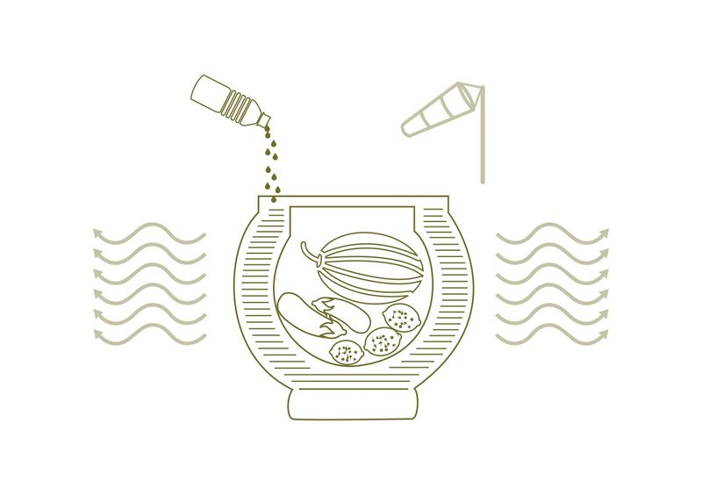
Le site web wiki low tech [7] présente de nombreux projets dits low-tech, dont le Zeer Pot, qui est en réalité une technologie ancestrale qui s’inscrit parfaitement dans le cadre du low-tech comme vue dans la partie 4.1 . Ce réfrigérateur du désert est fabriqué en terre cuite selon le schéma ci-dessous (figure 8) :
Sable et eau
Figure 9 : Zeer Pot
Ce système utilise l’évaporation comme outil thermodynamique afin de préserver les aliments. Cette technologie ancestrale est libre de droits et permet de conserver les aliments à une température de 10°C inférieur à la température extérieur.
D’une manière tout à fait plus récente, le forum low tech suivant [8] mets en avant différents projets de développement durable dont le Chest fridge. Ce projet a été mené par Dr Tom Chalko qui détaille dans son article tout le processus de développement du Chest fridge. Son idée a été d’en premier lieu de changer les habitudes d’utilisation inefficientes des utilisateurs en se basant sur un coffre afin de conserver l’air froid en bas de celui-ci. Pour ce faire il part d’un congélateur coffre classique qu’il transforme en frigo. Il présente dans son article différents schéma électrique comme celui-ci (figure 9) :
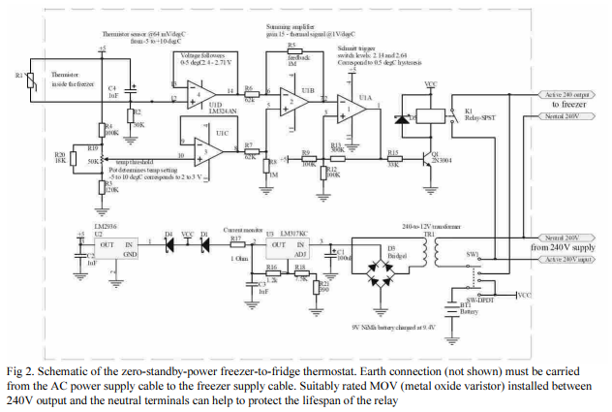
Figure 10 : Schéma électrique du chest fridge

Le site internet ou est présent cet article ne précise pas explicitement sa License ou ses droits d’utilisation associé cependant, cependant l’idée de faire un frigo coffre est tout à fait libre de droits.

Environnement physique du produit / service
Cette partie sert à lister tous les éléments situés à proximité et en lien direct ou non avec le produit. Elle permet aussi de s’intéresser à des phases de vie particulières du réfrigérateur comme la réalisation, le transport, l’installation, la maintenance et le recyclage en fin de vie. De plus, pour ne pas oublier certains éléments extérieurs, un diagramme des interactions (figure 10) est inclus. Finalement, elle permet de faire une étude de marché afin de caractériser un profil type pour les futurs clients.
Il y aura certainement des répétitions avec l’environnement déjà défini dans le chapitre 2. Mise en situation, mais il est indispensable de tout rassembler ici pour faciliter la lecture.
De nombreux éléments sont en lien avec le réfrigérateur low-tech. L’air de la pièce et l’air provenant de l’extérieur peuvent modifier l’humidité et la chaleur à l’intérieur du réfrigérateur. Il y a donc des transferts thermiques qu’il convient de prendre en considération. Le réfrigérateur, même low-tech aura sûrement besoin d’une alimentation électrique afin de maintenir la température des aliments. Le secteur de 220V est donc dans l’environnement. Une idée pour cet avant-projet étant de placer le réfrigérateur à un endroit stratégique, c'est-à-dire un endroit frais de la maison (en hiver, à proximité d’une fenêtre). Il faudra ensuite adapter le réfrigérateur selon la fenêtre ou le mur qui le supportera. La pièce dans laquelle se trouve le système est aussi à prendre en compte. En effet, la fréquentation de celle-ci peut jouer sur divers facteurs, comme la chaleur de la pièce ou le désordre dans celle-ci (présence d’objets posés sur le réfrigérateur ?). Finalement, il est nécessaire de prendre en compte les utilisateurs, et notamment leur fréquence d’utilisation du réfrigérateur.
Aliments
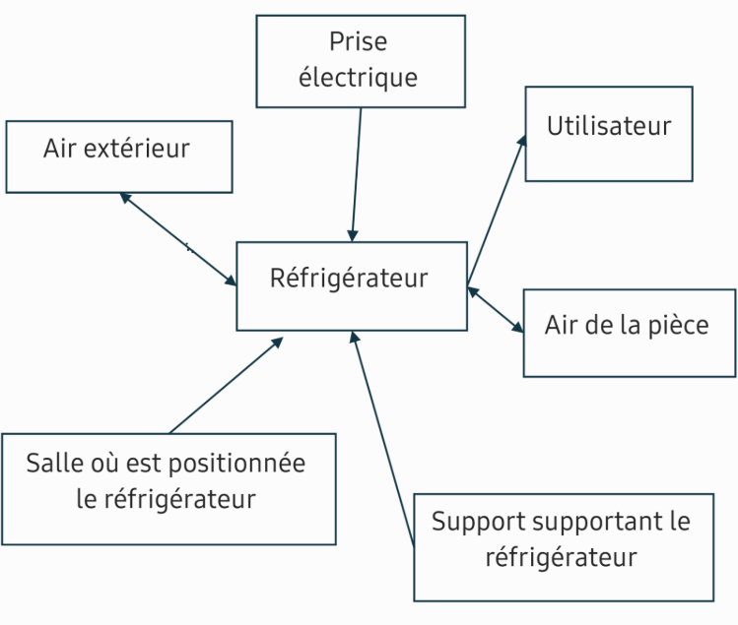
Localisation
Aliments
Aliments
Figure 11 : Diagrammes des interactions du réfrigérateur
Au-delà des aspects thermiques, électriques et environnementaux liés à l'intégration du réfrigérateur low-tech dans son espace, il est essentiel de considérer l'ensemble du cycle de vie du système :
La Fabrication : Consiste à trouver des matériaux et à les assembler tout en réalisation les tests adéquats pour assurer le fonctionnement du système. Pour satisfaire le côté low-tech, notre réfrigérateur doit être produit localement avec des matériaux durables.
Le Transport : Doit lui aussi minimiser les impacts écologiques. Il faut ainsi privilégier les modes de transport les moins polluants sur de petites distances avec une distribution locale. Les réfrigérateurs doivent pouvoir être disposés dans un camion et déplacés sur de courtes distances sans être détériorés : la disposition et l’empilement des produits dans le transport doit être prévu afin d’empaqueter les réfrigérateurs sans dommage (voir l’emballage : mousse, polystyrène…).
L’Installation : Le réfrigérateur doit être facilement montable/installable par le client (ne doit pas nécessiter de matériel excessif, c’est-à-dire que les outils nécessaires correspondent à des standards, si cela n’est pas le cas, ils devront être fournis. Ne doit présenter pas un danger pour le consommateur), dans la pièce prévue à cet effet. Il doit pouvoir se raccorder simplement au réseau électrique domestique et être prêt à l’emploi dans un court temps après l’installation (le temps de refroidir).
L’Utilisation : Représente la phase de vie principale du réfrigérateur, vraisemblablement la plus longue et représente la phase d’exploitation domestique des fonctionnalités du réfrigérateur. Elle regroupe les sous-phases suivantes : les Réglages, le Fonctionnement Nominal.
- Réglages : Représente la phase modification de la température (survient à l’installation après raccordement électrique, mais aussi lorsque l’utilisateur désire changer de température). Le réfrigérateur doit pouvoir atteindre rapidement la température de consigne, et l’utilisateur doit pouvoir connaitre la température dans le réfrigérateur.
- Fonctionnement Nominal : Représente la phase de fonctionnement conventionnel. Le réfrigérateur doit pouvoir se maintenir à une température définie, même en cas d’ouverture courte par l’utilisateur.
Les Phases de vie particulières : Représente phases de vie « exceptionnelles », dont les Accidents domestiques, les Chocs et les Pannes
- Accidents domestiques : Dans le cas d’une chute de l’utilisateur à proximité du réfrigérateur, celui-ci ne doit pas être blessant (éviter les arrêtes coupantes et sommets pointus). Les aliments doivent d’ailleurs rester stable en cas de choc. Le réfrigérateur ne doit pas favoriser des départs de feu ou incendies. En cas de projection d’eau, les systèmes électriques doivent se trouver dans un compartiment étanche.
- Pannes : Lors d’une panne de courant, le réfrigérateur ne fonctionne plus. Mais, pour éviter au maximum de perdre tous les aliments dedans, la température à l’intérieur du réfrigérateur doit pouvoir varier lentement.
La Maintenance : Pour rester dans l’esprit low-tech les pièces défectueuses doivent pouvoir être facilement remplaçables.
Le Recyclage : Pour respecter la démarche low-tech, le système doit être réalisé en matériaux recyclables. L’idée est de reprendre l’économie circulaire, qui vise à éviter les déchets en fin de cycle de vie du produit (recyclage, remise à neuf, …).
À l’issue de l’étude des phases de vie, on liste les Éléments du Milieu Extérieur :
- Air
- Outils du fabricant
- Pièces à fabriquer
- Moyen de transport, Emballage
- Support
- Outils du client
- Réseau électrique
- Pièce d’utilisation, Utilisateur
- Réparateurs
- Machines de recyclage.
- Gravité

Il faut aussi déterminer le profil des clients visés. Il est établi dans le tableau suivant :
Classe d’âge | Les jeunes avec des budgets assez faibles  Des ménages voulant améliorer leur consommation électrique ou leur impact environnemental
Situation familiale | Ménage peu nombreux (3 personnes maximum)
Situation économique | Personnes cherchant à minimiser leurs dépenses en consommation énergétique
Psychologie (attentes profondes, valeurs, motivations…) | Touche les personnes investies dans la lutte climatique, les éco-anxieux, ceux qui recherchent du local, et ceux qui veulent réduire leur consommation électrique
Un ou plusieurs de leurs 5 sens | Vue : assez esthétique pour une démarche de sobriété  Odorat : pas d’odeur sortante du réfrigérateur  Ouïe : limiter le bruit du réfrigérateur

Définition du périmètre du produit / service
Ce chapitre vise à définir clairement le cadre et les objectifs de l’étude, en particulier si le cahier des charges fonctionnel fourni par le commanditaire est incomplet. L’enjeu est d’anticiper les remarques lors des premières revues de projet afin d’éviter tout rejet de travaux ou la mise en évidence d’oubli majeur. Il est donc essentiel de consolider le cahier des charges en utilisant une méthode adaptée, comme celle enseignée par Monsieur Périnet, et de préciser les limites du projet pour éviter toutes ambiguïtés. Ces éléments doivent être discutés et validés avec le commanditaire avant la rédaction du rapport pour préserver une relation constructive. Pour ce faire, lors d’une réunion préalable, il est recommandé de lui proposer des contraintes supplémentaires pertinentes, d’expliquer la méthode employée pour les identifier et de l’associer à la recherche d’autres contraintes essentielles à la réussite.

Consolidation éventuelle du cahier des charges fonctionnel
Le cahier des charges cité en partie 2.3 est déjà assez complet, on le consolidera par la suite grâce à des méthodes précises. Il s’agira également de le compléter et le détailler.
- Maintenir à environ 5°C la température à l’intérieur du réfrigérateur
- Contenir un volume de 50 à 150 L
- Réduire les coûts énergétiques en comparaison avec un réfrigérateur classique
- Être fabriqué et assemblé dans un lieu proche de la localisation du client
- Être fabriqué au moyen de matériaux proches du lieu d’assemblage
- Être facilement réparable et recyclable
- Posséder une durée de vie de 10 ans
- Résister à une utilisation domestique quotidienne
- Avoir un coût minimal
- Pouvoir être utilisé dans tout type d’habitation

Redéfinition éventuelle de la fonction de service
Pour rechercher la raison fondamentale du besoin, il faut se demander pourquoi le client a exprimé son besoin. En lui posant directement la question « pourquoi ? » plusieurs fois, il devrait donner la vraie raison de son besoin. Cette méthode s’appelle la « méthode des 5 pourquoi ? », car celui qui en est à l’origine estimait que 5 était un maximum pour arriver à cette vraie raison. Il n’est donc pas nécessaire d’atteindre ce nombre 5. La fonction de service trouvée est Maintenir les aliments et désormais nous allons continuer de répondre avec la méthode des pourquoi ?
- Maintenir la température des aliments
  - Conserver les aliments
  - Pour qu’ils ne périment pas
  - Pour les consommer sans danger
  - Pour se nourrir

Le problème à la source c’est la consommation d’aliments frais, c’est un problème lié aux habitudes alimentaires. Les consommateurs ou les aliments ne peuvent disparaitre, l’alimentation est un besoin vital. Le projet est donc viable.
Consommateurs
Réfrigérateur low-tech
Maintenir la température des aliments pour pouvoir s’alimenter
Aliments
Figure 12: Rôle de la fonction globale

Avec tous les éléments pris en compte, il est possible de retrouver la fonction de service du système. Il est convenable de penser que celle -ci est « Maintenir les aliments à une température convenable pour satisfaire la consommation des utilisateurs ».

Recherche de contraintes supplémentaires
L’objectif après avoir trouvé la fonction de service est de trouver toutes les contraintes associées au système. Il faut alors croiser tous les EME répertoriés dans le chapitre 4.6. Environnement physique du produit / service, avec les 4 verbes d’action Résister, S'adapter, Respecter (= ne pas abîmer) et Informer. Contrairement à une fonction de service qui est constituée d’un verbe à l’infinitif et de 2 EME, une contrainte est une relation avec un verbe d’action et un seul EME.
Pour chaque couple (verbe d’action, EME), il faut évaluer son importance :
3 : la contrainte est jugée très importante pour l’avant-projet.
2 : la contrainte est intéressante pour l’avant-projet, mais ne « semble » pas critique en avant-projet sommaire. Cette contrainte sera abordée en phase de projet ou avant-projet détaillé.
1 : la contrainte a du sens, mais n’a aucun intérêt pour ce produit / service.
- : la contrainte n’a aucun sens avec le verbe.
Comme les 4 verbes d’action sont parfois assez vagues, il faut les remplacer par d’autres verbes d’action plus parlant lors de l’établissement des contraintes. Pour se repérer, dans le tableau croisé permettant d’établir les contraintes, il sera ajouté le nom de la contrainte associée.

EME | Résister | Respecter | S’adapter | Informer
Utilisateur | 3 | 3 | 3 | 1
Aliments | 3 | 3 | 3 | -
Air | 3 | 3 | 3 | -
Réseaux électriqu  e | 2 | - | 3 | -
Support | 3 | 3 | 2 | -
Pièce | - | - | 3 | -
Gravité | 1 | - | - | -
Outils du client | 2 | 2 | 2 | -
Localisation | - | - | 3 | -

Il s’agit ici de contraintes supplémentaires à ajouter au cahier des charges déjà existant.

Cahier des charges fonctionnel consolidé
Ce bilan souligne la nécessité de préciser les fonctions de service (performances, robustesse, fiabilité, etc.) et les contraintes (éléments extérieurs) à l'aide de critères mesurables. Certaines contraintes, comme la sécurité et l'ergonomie, nécessitent de s’appuyer sur des normes spécifiques. L'objectif est de remplacer les formulations vagues par des références normatives claires et vérifiables.
EME | Référence | Fonction de service / Contrainte | Critères | Niveaux | Classe de flexibilité
Utilisateur  Aliments | FS1 | Permettre à l’utilisateur de conserver plus longtemps des aliments périssables pour satisfaire sa consommation | Température intérieure | T = 5°C | F0
Utilisateur | C1 | Ne pas blesser les utilisateurs | Forme extérieure du réfrigérateur | - | F1
Utilisateur | C2 | Pouvoir être facile à utiliser |  |  | F0
Utilisateur | C3 | Résister à des ouvertures fréquentes |  |  | F0
Air | C4 | Résister à l’oxydation |  |  | F1
Aliments | C5 | Avoir un volume assez important pour contenir les aliments d’un foyer | Volume intérieur du réfrigérateur | V_{min}=50L  $$V_{max}=100L$$ | F2
Réseau électrique | C6 | Être compatible avec les prises électriques classiques | Tension en sortie de la prise  Fréquence de la prise électrique | T=230V  f=50Hz | F0  F0
Pièce | C7 | S’adapter à la salle dans laquelle le réfrigérateur est positionné | Dimensions | $$L_{max} *l_{max}*h_{max}=50cm*50cm*90cm$$
Support | C8 | Ne pas abimer le support sur lequel il est positionné
Air | C9 | Polluer le moins possible | Consommation maximale énergétique du réfrigérateur |  | F1
Utilisateur | C10 | Réguler la température à l’intérieur du réfrigérateur
Support | C11 | Résister au support
Utilisateur | C12 | Indiquer au consommateur les paramètres du réfrigérateur
Pièce | C13 | Ne pas abîmer le mobilier
Aliments | C14 | Supporter la masse des aliments | Masse minimale à supporter |  | F1
Utilisateur | C15 | Respecter le budget | Coût maximal de l’achat |  | F1
Localisation | C16 | Utiliser des matériaux locaux

Définition des exclusions
La définition des exclusions permet de déterminer les limites de l’étude du projet durant l’avant-projet. Elle s’appuie sur la définition des EME (Éléments du milieu extérieur) réalisée précédemment afin de déterminer parmi ceux-ci lesquels seront considérés (tout ou en partie).
- Air : Dans un souci de sobriété esthétique, on exclura l’influence de l’oxydation sur les matériaux du réfrigérateur. La température de la pièce dans laquelle se trouve le réfrigérateur sera prise en compte, ainsi que l’influence du cycle de vie sur la qualité de l’air
- Outils du fabricant : On exclut la prise en compte des outils dont dispose le fabricant, on le supposera équipé pour assembler tout type d’appareils destiné à un usage domestique
- Pièces à fabriquer : Nous ne nous intéresserons dans un premier temps qu’à une production écologique française.
- Moyen de transport : Nous excluons l’étude de l’emballage et de la disposition des réfrigérateurs dans un moyen de transport. Nous supposerons ainsi que le produit arrive chez le client sans dommage. Nous n’exclurons cependant pas les impacts écologiques que ces trajets pourraient avoir.
- Support : Nous excluons l’étude des dommages que pourrait causer le réfrigérateur sur les différents types de surfaces sur lesquels un client pourrait le poser. Le support sera naturellement supposé plan.
- Outil client : L’outillage du client en vue d’une éventuelle phase d’assemblage sera exclu
- Utilisateur : Nous considérerons que le réfrigérateur est utilisé d’une manière normale (Condition Normale d’Utilisation) en excluant des dommages et contraintes inhabituels comme pour un vol.
En définitive, seront réalisés :
- Une étude thermique du réfrigérateur et de son environnement
- Un bilan écologique du cycle de vie du réfrigérateur dans les phases de vie suivantes : la fabrication, le transport, l’utilisation et le recyclage
- Une étude de la résistance mécanique associée à une utilisation normale du réfrigérateur

Conception préliminaire en avant-projet
Les principales étapes à suivre en conception sont les suivantes, elles doivent toutes répondre au cahier des charges fonctionnel :

Détermination des solutions élémentaires,

Définition de l’architecture (= définition de la position relative de ces solutions),

Définition de la structure supportant les efforts entre ces solutions,

Prédimensionnement de ces solutions et de la structure,
En conception préliminaire en avant-projet, l’objectif est de valider les faisabilités technique et économique d’un produit / service, et voir s’il est convenable de se lancer dans le vrai projet qui coutera beaucoup plus cher.

Détermination des solutions élémentaires
Dans cette partie, les solutions envisageables face à un problème seront cherchées, et un choix raisonné sera effectué en s’appuyant sur le cahier des charges fonctionnel pour déterminer le meilleur compromis.
Pour trouver différentes solutions, il faut expliquer comment répondre aux Fonctions de Service et aux Contraintes du cahier des charges fonctionnel en omettant les solutions. Sur un FAST, la recherche de l’existant s’effectuera à partir de la dernière colonne des Fonctions techniques.
Dans cette avant-projet, l’objectif est de s’axer sur la fonction de service et 4 contraintes. Le tout devra être traité sur plusieurs niveaux.

Détermination des Fonctions techniques

La détermination des fonctions techniques est assez abstraite. La méthode pour les trouver est la suivante :
- Chercher « rapidement » des solutions à chaque Fonction de Service et Contrainte avec sa culture technologique, avec une recherche rapide sur le web, après discussions avec d’autres personnes…
- Définir les Fonctions Techniques à partir des solutions précédentes en expliquant l’intérêt de celles-ci vis-à-vis du cahier des charges fonctionnel (= prise de recul en se posant la question « pourquoi ? »),
- Éventuellement, définir d’autres Fonctions Techniques en se demandant comment on pourrait faire autrement,
- Éventuellement, trouver un point commun à plusieurs Fonctions Techniques pour définir une Fonction Technique de niveau supérieur plus globale.
Ensuite la méthode précédente pour chaque Fonction Technique peut être reprise (et non plus les Fonction de Service et Contraintes) pour définir les sous-Fonctions Techniques, et ainsi de suite jusqu’à arriver au denier niveau des Fonctions Techniques.
Cette méthode permet d’élargir les solutions envisageables face à un problème.
Il faut lister toutes les premières idées de solutions et les Fonctions Techniques associées, et surtout ne pas effectuer de choix au début de la recherche des Fonctions Techniques.
Une Fonction Technique commence toujours par un verbe d’action à l’infinitif, pour faciliter la lecture du FAST, il est préférable d’ordonner les Fonctions Techniques de même niveau, avec un ordre logique. Quand il existe un lien entre une Fonction Technique et plusieurs sous-Fonctions Techniques, il faut indiquer clairement les liens entre celles-ci avec « ET » ou « ET/OU » (OU inclusif). Chaque Fonction Technique doit être référencée avec des numéros (FT3, FT3.1, FT3.1.1…) pour faciliter toute discussion et éviter des quiproquos avec les parties prenantes.
Pour la Fonction de Service, du fait que du recul ait été pris sur celle-ci lors de la consolidation du Cahier des Charges Fonctionnel, plusieurs Fonctions Techniques de 1er niveau devraient apparaître, dont une correspondant à l’idée de solution globale imaginée en début d’avant-projet.
Il est possible d’indiquer les premières idées de solution ayant permis de trouver vos Fonctions Techniques :
- Dans le FAST final en conclusion de 6.1. Détermination des solutions élémentaires
- Soit dans le sous-chapitre 6.1.1. Détermination des Fonctions techniques, ce qui permet d’alléger le FAST final.

Pour cet avant-projet la fonction de service : « Permettre à l’utilisateur de conserver plus longtemps des aliments périssables pour satisfaire sa consommation » sera traitée.
Les 4 contraintes retenues sont :
- Pouvoir être facile d’utilisation
- Résister à une utilisation quotidienne
- Respecter le budget des utilisateurs
- Polluer le moins possible

La fonction de service pour laquelle la recherche de solution est vraisemblablement la plus importante est : « Maintenir l'air à une certaine température dans le réfrigérateur », dans la mesure où elle concerne la phase de vie principale du réfrigérateur, mais aussi la fonction ayant l’impact écologique potentiellement le plus important. Ainsi, dans le FAST, les fonctions techniques allant de FTP 1.2.1.1 jusqu’à FTP 1.2.1.6 ont été établies en réfléchissant aux différentes solutions de réfrigération existantes sur le marché :
Fonction Technique | Solution Technique
FTP 1.2.1.1 | Refroidissement par Cycle de réfrigération à compression de vapeur
FTP 1.2.1.2 | Réfrigération par Absorption
FTP 1.2.1.3 | Refroidissement par Réfrigération thermoélectrique (effet Peltier)
FTP 1.2.1.4 | Réfrigération par Cycle Stirling
FTP 1.2.1.5 | Refroidissement par Réfrigération magnétique
FTP 1.2.1.6 | Réfrigération par évaporation
FTP 1.2.1.7 | Réfrigération par cycle à air

Le FAST sans solutions techniques provisoire se trouve ci-dessous :

Réf. | Fonction de Service / Contraintes | Réf. | Fonctions Techniques (niveau 1) | Réf. | Fonctions Techniques (niveau 2) | Réf. | Fonctions Techniques (niveau 3) | Solutions techniques envisagées
FS1 | Permettre à l’utilisateur de conserver plus longtemps des aliments périssables pour satisfaire sa consommation | FTP1.1 | Stoker les aliments dans un compartiment |  |  |  |  | Utilisation de compartiments réfrigérants, les compartiments auraient une température différente
 |  |  |  |  |  |  |  | Agencement de l'espace intérieur du frigo en bacs
FS1 |  | FTP1.2 | ET Réguler la température de l'air dans le réfrigérateur à la température choisie par l'utilisateur | FTP 1.2.1 | Maintenir l'air à une certaine température dans le réfrigérateur | FTP 1.2.1.1 | Utiliser un fluide frigorigène qui change d'état pour absorber et rejeter la chaleur | Technologie de réfrigération par compression
 |  |  |  |  |  | FTP 1.2.1.2 | OU Utiliser une source de chaleur pour faire bouillir un fluide frigorigène | Technologie de réfrigération par absorption
 |  |  |  |  |  | FTP 1.2.1.3 | OU Utiliser des matériaux semi-conducteurs pour créer une différence de température | Technologie de réfrigération par absorption
 |  |  |  |  |  | FTP 1.2.1.4 | OU Utiliser un cycle thermodynamique fermé avec un gaz de travail, une source chaude et une source froide pour produire du froid | Technologie de réfrigération par cycle Stirling
 |  |  |  |  |  | FTP 1.2.1.5 | OU Utiliser des matériaux magnétocaloriques qui changent de température sous l'influence d'un champ magnétique | Technologie de réfrigération magnétique
 |  |  |  |  |  | FTP 1.2.1.6 | OU Utiliser l'évaporation de l'eau pour refroidir l'air | Technologie zeer-pot
 |  |  |  |  |  | FTP 1.2.1.7 | OU Utiliser l'air dans comme fluide frigorigène dans un cycle de compression | Technologie de réfrigération à air
 |  |  |  |  |  | FTP 1.2.1.8 | ET Minimiser les transferts thermiques Minimiser l’absorption de chaleur
 |  |  |  |  |  | FTP 1.2.1.9 | ET Maximiser les transferts thermiques Maximiser l’entrée de fraicheur
 |  |  |  | FTP 1.2.2 | ET Permettre à l'utilisateur de choisir la température dans le réfrigérateur | FTP 1.2.2.1 | Permettre à l'utilisateur de choisir de réguler la température écologiquement ou non | Utilisation d'un thermostat électronique, la température pourra être réglée au moyen d'un cadran ou d'un écran numérique
C2 | Etre facile à utiliser | FT1.1 | Être facile d'accès  Permettre à l'utilisateur de se servir du produit sans se baisser | FT 1.1.1 | Permettre à l'utilisateur de se servir du produit sans se baisser |  |  | Utilisation de réhausseurs
 |  |  |  |  |  |  |  | Fixation de pieds sur le système
C2 | Etre facile à utiliser | FT1.2 | ET Être facile à manipuler | FT 1.2.1 | Etre facile à déplacer | FT 1.2.1.1 | Minimiser la masse du réfrigérateur | Malgré sa masse, l'ajout de roulettes pourra le prendre plus facile à déplacer
 |  |  |  |  |  | FT 1.2.1.2 | ET Avoir une forme traditionnelle | Le réfrigérateur est un prisme droit à base carré. Pour l'ergonomie, la proportion hauteur/profondeur doit être étudiée
 |  |  |  | FT 1.2.2 | ET Être facile à ouvrir | FT 1.2.2.1 | Avoir une poignée ergonomique | Utilisation de poignées encastrées dans un côté des portes
 |  |  |  |  |  |  |  | Utilisation de poignées à dépression, fixées sur la porte au moyen de ventouses à vide d'air
 |  |  |  |  |  |  |  | Utilisation de poignées amovibles pouvant être échangées simplement
 |  |  |  |  |  |  |  | Utilisation de poignées visibles et fixées à la porte
 |  |  |  |  |  |  |  | Utilisation de poignées intégrées, moulées dans la porte ou dissimulées dans un renfoncement
 |  |  |  |  |  | FT 1.2.2.2 | ET Minimiser la masse de la porte
C2 | Etre facile à utiliser | FT 1.3 | ET Être facile à régler | FT 1.3.1 | Avoir un dispositif facile d'accès pour choisir la température |  |  | Le thermostat doit être position à mi-hauteur du réfrigérateur
 |  |  |  | FT 1.3.2 | ET avoir un dispositif simple à la compréhension |  |  | Utilisation d'un thermostat électronique avec écran tactile. Les usagers sont familiers avec cette technologie
 |  |  | Eviter la casse des composants | FT 2.1.1 | Avoir des bacs à aliments suffisamment résistants |  |  | Bac classique en plastique ou acier inoxydable, emboitable, empilable et avec couvercles
C3 | Résister à des ouvertures fréquentes | FT 2.1 |  |  |  |  |  | Bac à légume en plastique léger résistant à l'humidité, verre renforcé/trempé ou acier inoxydable
 |  |  |  | FT 2.1.2 | ET Utiliser des articulations suffisamment solides au niveau de la porte |  |  | Utilisation de charnières en métal, comme en acier inoxydable
 |  |  |  |  |  |  |  | Utilisation de charnières invisibles
 |  |  |  |  |  |  |  | Utilisation de charnières pour adaptées au réfrigérateur
 |  |  |  | FT 2.1.3 | ET Protéger les composants sensibles du système de refroidissement
C9 | Polluer le moins possible | FT 3.1 | Eviter les rejets dans l'atmosphère | FT 3.1.1 | Prévoir un système en cas de fuite du fluide
 |  |  |  | FT 3.1.2 | ET Ne être trop énergivore
C9 | Polluer le moins possible | FT 3.2 | ET Avoir un bilan carbonique neutre | FT.3.2.1 | Limiter la pollution liée à la production | FT 3.2.1.1 | Utiliser des produits locaux
 |  |  |  | FT 3.2.2 | ET limiter la pollution due aux transports | FT 3.2.2.1 | Utiliser des composants qui sont accessibles localement
 |  |  |  |  |  | FT 3.2.2.2 | ET Faire une distribution locale
 |  |  |  | FT 3.3.3 | ET limiter la pollution liée à l'utilisation
C15 | Respecter le budget | FT4.1 | Minimiser les coûts | FT 4.1.1 | Minimiser les coûts liés à la fabrication | FT 4.1.1.1 | Minimiser le coût des usinages, et donc les surfaces fonctionnelles (et donc le nombre de pièces à usiner)
 |  |  |  |  |  | FT 4.1.1.2 | ET/OU minimiser le coût d'obtention des bruts
 |  |  |  |  |  | FT 4.1.1.3 | ET/OU minimiser le coût des matériaux utilisés
 |  |  |  |  |  | FT 4.1.1.4 | ET/OU viser la qualité de fabrication des pièces juste nécessaire (= ne pas faire de sur qualité)
 |  |  |  |  |  | FT 4.1.1.5 | ET/OU employer les procédés de fabrication de l'entreprise, voire ceux de ses sous-traitants classiques
 |  |  |  |  |  | FT 4.1.1.6 | ET/OU employer les procédés de fabrication de l'entreprise, voire ceux de ses sous-traitants classiques
 |  |  |  | FT 4.1.2 | ET Minimiser les coûts d'achats des pièces et matériaux | FT 4.1.2.1 | Intégrer les matériaux standard de l'entreprise
 |  |  |  |  |  | FT 4.1.2.2 | ET/OU intégrer des pièces avec des références couramment employées dans l'entreprise
 |  |  |  |  |  | FT 4.1.2.3 | ET/OU minimiser le nombre de références de pièces
 |  |  |  |  |  | FT 4.1.2.4 | ET/OU intégrer des pièces très courantes chez les fournisseurs
 |  |  |  | FT 4.1.3 | ET Minimiser les coûts liés à la maintenance | FT 4.1.3.1 | Minimiser l'usure des pièces par un dimensionnement adapté
 |  |  |  | FT 4.1.4 | ET Minimiser les coûts liés au transport

Recherche de l’existant (= état de l'art = benchmarking technique)
Le benchmarking est un ensemble d'actions aident à évaluer et à comparer les produits, méthodes et services à ceux des partenaires ou de la concurrence. S'appuyant sur des métriques spécifiques, le benchmarking permet de trouver les meilleures méthodes pour s'assurer un avantage concurrentiel.
Pour effectuer les recherches, il faut prendre en compte les attentes et les éléments de la partie 4 tout en s’appuyant sur les différents outils, pratiques et méthodes mis à notre disposition.
En avant-projet sommaire, cette recherche de l'existant doit être effectuée pour répondre aux besoins et contraintes du cahier des charges fonctionnel, identifiés comme étant dimensionnants, voire bloquants. Le détail de cette recherche sera à placer dans les sous-chapitres suivants et la synthèse de ces recherches apparaîtra dans la dernière colonne du FAST déjà commencé en conclusion de ce chapitre 6.1. Détermination des solutions élémentaires. De la même façon que les Fonctions Techniques, il faudra faire apparaître clairement les ET ou ET/OU entre les solutions trouvées dans le FAST.
La recherche de l’existant permet de lister les différentes technologies. Dans le cas où les contraintes n’ont pas de réelles solutions, il faut expliquer ce que la contrainte impose au produit.

Fonction de service : FTP1.1: Stocker les aliments dans un compartiment

Pour stocker les aliments dans un compartiment un brevet a été établi par MONTANER Simo, VINCENTE.L. Réfrigérateur avec multiples compartiments indépendants. EP2182308A2. 4 novembre 2008. Il a été trouvé grâce aux mots « fridge with compartments » (en français, frigo avec compartiments) sur Esp@cenet. Ce brevet concerne un réfrigérateur avec plusieurs compartiments indépendants permettant de réduire la consommation d’énergie (figure 13). Ainsi, l’un des compartiments peut stocker des aliments à 15°C et un autre à 5°C, et ce dans le même réfrigérateur. Chaque compartiment peut être ouvert et régulé indépendamment. C’est une idée très intéressante dans le cadre de la réalisation d’un réfrigérateur qui consomme peu d’énergie. Néanmoins, le prix d’un tel réfrigérateur peut être très élevé.
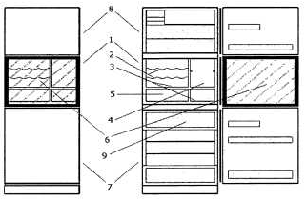
Figure 13: Réfrigérateur à compartiments
Les aliments peuvent être stockés dans des bacs à légumes qui seront évoqués plus tard dans cette partie.

Fonction de service :FTP.1.2.1: Maintenir l’air à une certaine température dans le réfrigérateur
Les informations dans cette partie proviennent des recherches suivantes :
- ChatGPT : « Donne des pistes concernant les différentes méthodes de réfrigération pour un réfrigérateur domestique » ; « Compare ces technologies ». L’utilisation de l’intelligence artificielle nous a permis d’établir une première liste de technologie à étudier ainsi que les premiers critères pouvant les discriminer.
- Moteur de recherche Google : « Techniques réfrigération » en générale, mais pour des illustrations et explications complémentaires : « réfrigération magnétique », « réfrigération absorption », « réfrigération cycle Stirling », « réfrigération par compression », « réfrigération thermoélectrique », « réfrigération cycle compression air ». Cela a permis d’obtenir des visuels, de compréhension, mais aussi des éléments de comparaison entre les technologies
- Pour les brevets, les mêmes mots clefs ont été utilisés avec succès sur les sites DATA INPI et ESPACENET.
Afin de maintenir l’air dans le réfrigérateur à la température désiré, il existe différents types de réfrigération. La technologie la plus courante et le cycle de réfrigération avec compresseur. C’est la technologie de réfrigération la plus courante. Elle repose sur le principe de compression, condensation, détente et évaporation d’un fluide grâce à 5 parties :
- Un compresseur
- Un condenseur
- Un détendeur
- Un évaporateur
- Un fluide frigorigène

Le cycle thermique peut-être décrit au moyen de la figure suivante :
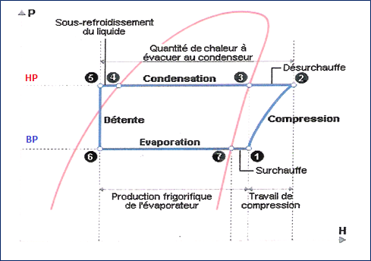
Figure 14: Diagramme d'un cycle de réfrigération avec compresseur classique
Et le schéma de principe du réfrigérateur est le suivant :
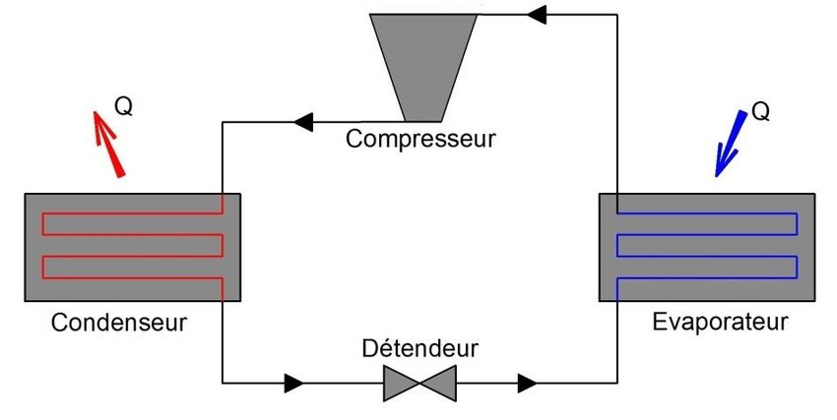
Figure 15: Schéma de principe du réfrigérateur
Des brevets sur ce type de réfrigération ont été écrit [10]. Cela permet de se rendre compte qu’il existe deux familles de compresseur.
• Compresseur hermétique : Le désavantage de ces compresseurs est qu’ils sont non-démontables, ce qui les rend irréparables en cas d’endommagement de la partie moteur ou compression
• Compresseur semi-hermétique : Celui-ci est démontable donc réparable
• Compresseur ouvert : Celui-ci est aussi réparable en plus de laisser le choix de l’accouplement entre le moteur et le compresseur
Il existe aussi plusieurs types de compresseur :
• Compresseur à piston : C’est le plus courant
• Compresseur à spirale : Celui-ci est plus récent et plus silencieux que le compresseur à piston

Il existe aussi plusieurs types de condenseurs :
• Les condenseurs à air : Ce sont les plus courants, parmi eux, il existe :
- Les condenseurs à air statique
- Les condenseurs à air forcé : Ils utilisent en plus un ventilateur
• Les condenseurs à eau :
- Les condenseurs de type échangeur à plaques brasées
  - Les condenseurs de type tubulaire : Ils sont plutôt utilisés pour les réfrigérateurs nécessitant une puissance de réfrigération importante

Différents fluides frigorigènes peuvent aussi être utilisés, ils diffèrent par leurs propriétés thermodynamiques et leur impact environnemental. Parmi les plus courants, on recense :
• Les hydro fluocarbures (HFC), comme le R134a et le R404A
• Les hydrocarbures, comme le R290 qui est un hydrocarbure naturel
Ce mode de réfrigération présente des avantages économiques intéressants ainsi que des inconvénients en matière de sécurité et d’environnement.

Cependant, il existe de nombreux autres types de réfrigération, comme la réfrigération par absorption. Le réfrigérateur fonctionne sur le même principe que le réfrigérateur à compression et comprend donc aussi les éléments suivants :
- Un condenseur
- Un détendeur
- Un évaporateur
- Un fluide réfrigérant
La particularité de cette technologie est qu’elle ne s’appuie pas sur un système de compression mécanique motorisé, mais utilise un fluide absorbant, lequel est mélangé avec le fluide réfrigérant et augmente la pression du milieu lorsque sa température augmente.

Schéma de principe du réfrigérateur par absorption :
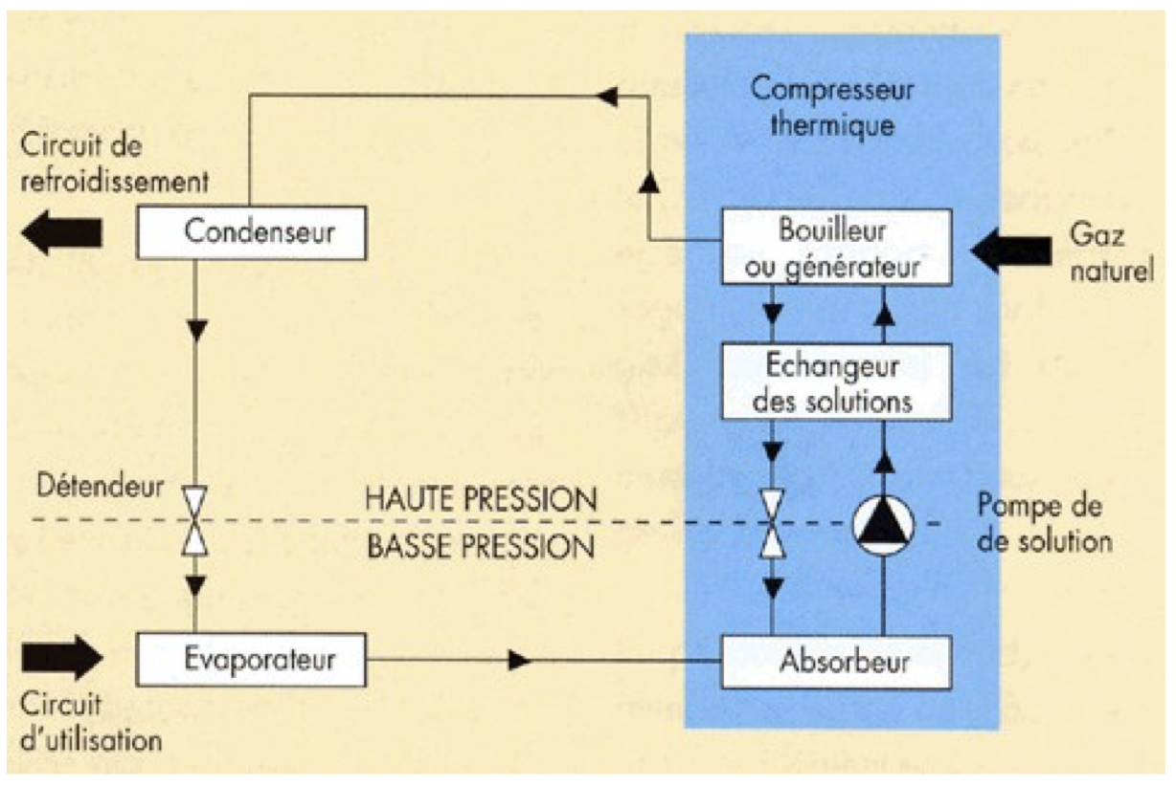
Figure 16: Schéma de principe du réfrigérateur par absorption
Ensuite, le refroidissement thermoélectrique utilise l’effet Peltier afin de créer une différence de température entre les deux faces de plaques (modules Peltier). Le principe est d’adjoindre l’élément à refroidir à la surface froide et d’évacuer la chaleur au niveau de la surface chaude.
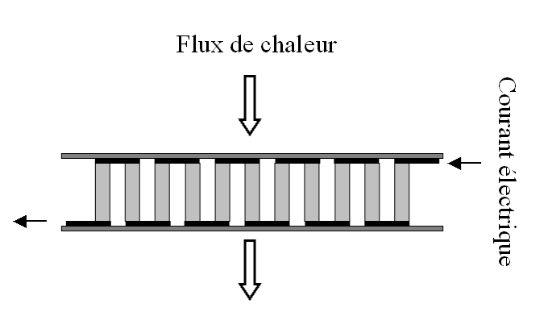
Figure 17 : Schéma d'une cellule Peltier
De nombreux articles traitent de cette technologie [11], [12],[13]. Ils permettent de déterminer les atouts et les inconvénients de cette technologie.
• L’absence de fluide frigorigène est un atout en matière de sécurité et d’écologie
• Les cellules Peltier possèdent une très bonne résistance mécanique en compression, mais pas en cisaillement
• Cette technologie est silencieuse
• Les performances en refroidissement sont bonnes (puissance de refroidissement par unité de volume), mais l’efficacité énergétique est faible
• La technologie nécessite très peu d’espace

Une autre possibilité est d’utiliser la réfrigération magnétique. La réfrigération magnétique se fonde sur l’effet magnétocalorique : la température d’un matériau magnétocalorique augmente avec l’application d’un champ magnétique extérieur. Le gadolinium et l’arsenic sont des matériaux magnétocaloriques.
Intérêt et recherches sur la réfrigération magnétique :
• Réduction de la pollution sonore
• Consommation électrique
• Pas de fluides dangereux pour la santé et l’environnement

Le principe de fonctionnement est relaté dans des brevets ou des articles scientifiques. [14], [15], [16]. Il est alors possible de découvrir deux principes de fonctionnement,
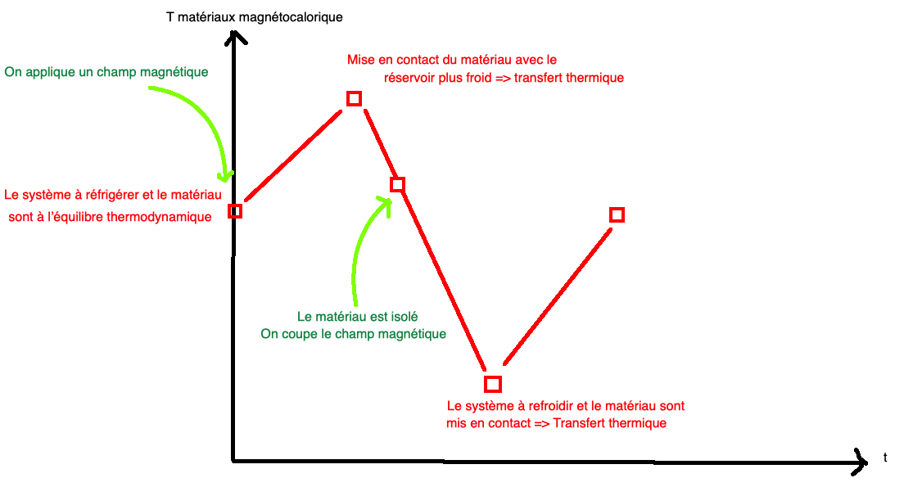
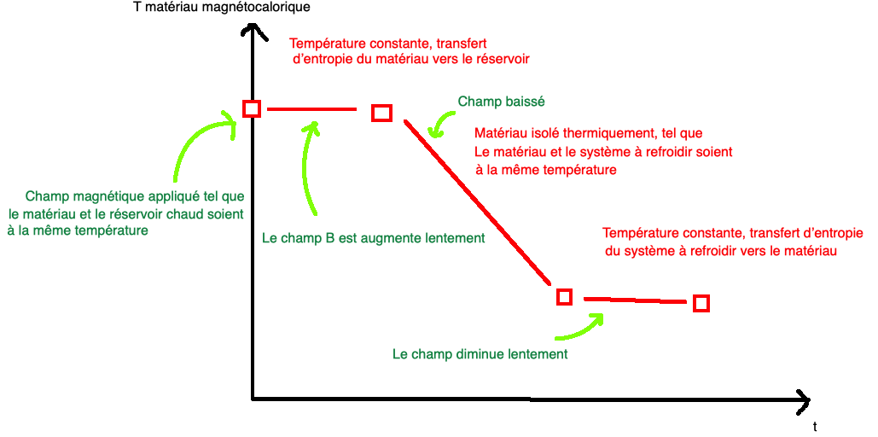
Figure 18: comparaison dans deux principes de fonctionnement
Cette technologie possède des inconvénients non négligeables tels que :
• Nécessite des bobines et électroaimants supraconducteurs à refroidir
• Champ magnétiques très élevés à créer
Si cette technologie pourrait être écologique, son coût semble toutefois très important en l’état actuel.

Enfin, plus marginalement, il existe la réfrigération par cycle Stirling et la réfrigération par cycle à air.

Fonction de service : FTP.1.2.2 : Permettre à l’utilisateur de choisir la température de réfrigération.
Pour accéder à ces données les mots clés suivants ont été utilisé, thermostat, régulation de température. Chat GPT : mots-clefs : contrôle de température, thermostat
Le principe le plus courant et le thermostat de réfrigérateur classique avec une molette. Il est évoqué plus loin dans cette partie. La solution la plus simple afin de décider la température à l’intérieur du réfrigérateur et d’utiliser un thermostat électronique. Un thermostat de réfrigérateur est un dispositif qui régule la température à l'intérieur du réfrigérateur. Voici une exEsc(r)°o Barb'splication rapide :
• Fonctionnement : Le thermostat détecte la température interne et active ou désactive le système de refroidissement pour maintenir la température souhaitée.
• Réglage : L'utilisateur peut ajuster la température via un cadran ou un écran numérique.
• Précision : Les thermostats modernes offrent une régulation précise et peuvent inclure des fonctionnalités supplémentaires comme des alarmes de température.
En résumé, le thermostat assure que les aliments restent à une température optimale pour leur conservation. Cette technologie est résumée dans un guide. [16]
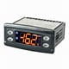
Figure 19: thermostat électronique

FT1.1 Être facile d'accès
FT 1.1.1 Permettre à l'utilisateur de se servir du produit sans se baisser
Pour avoir les moyens d’accéder facilement à un réfrigérateur sans se baisser, les mots clefs « accès facile réfrigérateur » ont été écrit. Après avoir eu une idée de ce qui été accessible, les mots » réhausseur de meubles » sont inscrit sur des sites de magasin de bricolage.
Pour permettre à l’utilisateur d’utiliser le réfrigérateur sans se baisser, il existe différents procédés. Tout d’abord, une technique envisageable et d’utiliser un réhausseur. C’est un support conçu pour surélever un réfrigérateur afin d'améliorer l'ergonomie et l'utilisation de l'appareil. Il permet de rehausser la hauteur du réfrigérateur, rendant l’accès aux compartiments plus facile. Il y a plusieurs types de réhausseur avec différents matériaux (acier, aluminium, plastique), les dimensions sont en fonction du système. Il y a aussi la hauteur des pieds qui est parfois réglable et la capacité de charge doit correspondre au système.
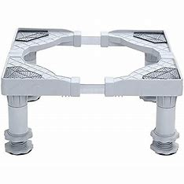
Figure 20: réhausseur de réfrigérateur
Il est aussi possible de mettre des pieds sur le système.
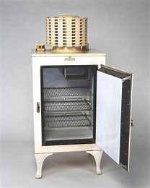
Figure 21: réfrigérateur avec pieds intégrés.

FT1.2 Être facile à manipuler
FT 1.2.1 Être facile à déplacer
Avec les mots clefs de la parties précédentes, il existait aussi des formats avec roulettes.
Les systèmes vus précédemment peuvent être équipé de roulettes comme cela est souvent le cas pour les réfrigérateurs d’extérieurs.
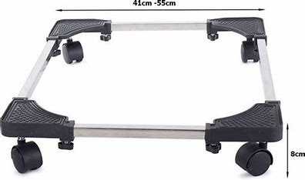
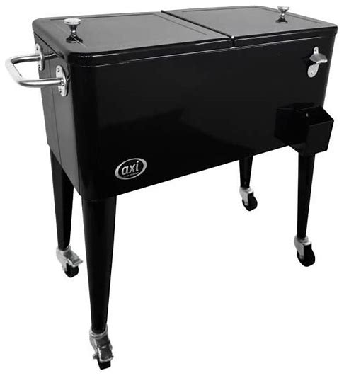
Figure 22: systèmes précédents avec roulettes
Les formes de réfrigérateurs sont recensées grâce à une IA.
Ensuite pour être facilement déplaçable il faut que la forme du réfrigérateur soit adaptée. Tout d’abord, une liste des différents types de réfrigérateurs est établie :
- Réfrigérateur Table Top (Compact) : Petit frigo, souvent utilisé dans les studios, bureaux ou chambres d’hôtel.
- Réfrigérateur 1 porte : Modèle standard avec une seule porte pour la partie réfrigérateur
- Modèle standard avec une seule porte pour la partie réfrigérateur : Deux portes verticales, avec le réfrigérateur d’un côté et le congélateur de l’autre.
- Réfrigérateur encastrable : Intégré dans un meuble de cuisine pour une apparence harmonieuse.

Le type de frigo choisi peut influencer sa géométrie. En effet, plus le volume et faible et plus les formes du réfrigérateur peuvent être variées. En plus de la géométrie classique du parallélépipède rectangle, il existe des formes plus rares de frigo.
- Réfrigérateur cylindrique : Rare, mais certains modèles spéciaux adoptent une forme de cylindre.
Il s’agit en général de frigo d’extérieur en général pouvant inspirer pour le projet.
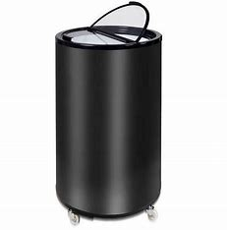
Figure 23: réfrigérateur extérieur sur roulette et cylindrique
- Réfrigérateur arrondi : Certains designs rétro ont des bords semi-circulaires.
- Réfrigérateurs en coin : Des modèles en prisme trapézoïdal existent pour optimiser l’espace.
Ces deux formes sont plutôt utilisées pour l’esthétisme.
Il faut noter qu’il y a des caractéristiques communes à tous les types de réfrigérateur. Ils ont tous une symétrie axiale par rapport à leur hauteur. Il y a aussi un respect des proportions à avoir afin d’avoir une utilisation ergonomique.
Symétrie : La plupart des frigos ont une symétrie axiale par rapport à leur hauteur.
Rapport de proportions : Largeur, profondeur et hauteur doivent être équilibrées pour une utilisation ergonomique.
FT 1.2.2 Être facile à ouvrir
Sur les sites de ventes de pièces détachées de réfrigérateur, le mot « poignée » est renseignée. Le site Fixpart entre autres est manipulé.
L’ouverture se fait à l’aide d’une ou plusieurs poignées. Il existe différent type de poignées qui seront listés ci-dessous.
- Poignées intégrées : Moulées directement dans la porte du réfrigérateur ou dissimulées dans un renfoncement.
- Poignées externes (fixes ou vissées) : Poignées visibles et solidement fixées à la porte avec des vis
- Poignées amovibles : Poignées qui peuvent être retirées ou changées facilement.
- Poignées à dépression (ventouse) : Se fixent sur la porte grâce à une ventouse à vide d’air.
- Poignées encastrées : Situées sur le côté de la porte, elles sont creusées dans la structure.

FT 1.3 Être facile à régler
FT 1.3. 1 Avoir un dispositif facile d'accès pour choisir la température
Le thermostat a des emplacements courants pour tous types de réfrigérateur. Il peut être dans la zone supérieure, à l’arrière ou proche des étagères intermédiaires. Un thermostat placé trop haut peut conduire à un refroidissement excessif des aliments en bas du réfrigérateur. Tandis qu’un thermostat placé trop bas risque de prolonger les cycles de refroidissement, entraînant une surconsommation énergétique. De plus, l’optimisation du placement du thermostat et des capteurs peut réduire de 10 à 15 % la consommation énergétique.
FT 1.3.2 ET avoir un dispositif simple à la compréhension
Pour avoir un dispositif simple à la compréhension, il existe le thermostat électronique, évoqué précédemment, mais aussi le thermostat classique indiquant la force de refroidissement au lieu de la température. Il y a de nombreux modèles disponibles sur le site 1001 pièces.
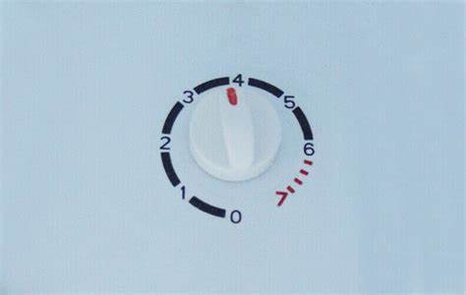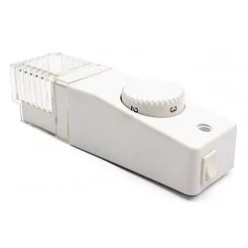
Figure 24: thermostats classiques trouvables dans le commerce

FT 2.1 Eviter la casse des composants
FT 2.1.1 Avoir des bacs à aliments suffisamment résistants
Les bacs à aliments résistants sont conçus pour supporter des conditions difficiles et garantir la sécurité alimentaire. Les informations ont été trouvées grâce à la recherche image après avoir tapé « bac à légumes frigo » sur Google. Ensuite, des recherches plus précises ont été faites en tapant les mots « bac à légumes plastique frigo », « bac à légumes acier inoxydable frigo » et « « bac à légumes verre trempé frigo ». Voici une explication rapide :
• Matériaux : Ils sont souvent fabriqués en plastique robuste ou en acier inoxydable, ce qui les rend durables et faciles à nettoyer
• Types : Il existe des bacs empilables, emboîtables, avec couvercles, et même des bacs sur roues pour faciliter le transport
• Utilisation : Idéaux pour le stockage, la préparation et le transport des aliments, ils sont souvent utilisés dans les industries agroalimentaires et les cuisines professionnelles
Les bacs à légume permettent un compartiment dans le réfrigérateur pour conserver les légumes de façon optimale. Ils sont très largement utilisés. La matière de ces bacs peut varier :
- Plastique : très fréquent, léger, facile à nettoyer et résistant à l’humidité
- Verre trempé ou verre renforcé : pour le haut de gamme, résistant et peut supporter des températures basses sans se casser, comme le réfrigérateur Side by Side Family hub Samsung
- Acier inoxydable : rare, réservé au très haut de gamme ou à un usage professionnel, durable et résistant à la corrosion
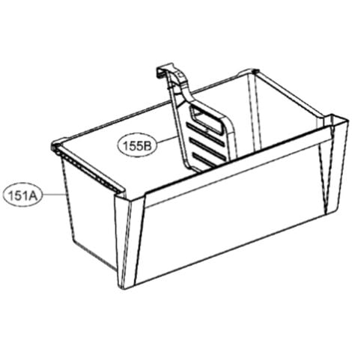
Figure 25: bac à légumes
FT 2.1.2 ET Utiliser des articulations suffisamment solides au niveau de la porte
Pour garantir que les portes de réfrigérateur soient suffisamment solides, plusieurs types d'articulations peuvent être utilisées. Celles-ci ont été trouvées grâce aux mots clés « Charnières », « Charnières frigo », « charnière fenêtre » et « charnière armoire » : Chat GPT : mots-clefs : technologie pivot porte
1. Charnières robustes : Les charnières en métal, comme celles en acier inoxydable, offrent une grande résistance et durabilité
2. Charnières invisibles : Ces charnières sont conçues pour être discrètes tout en offrant une solidité optimale
3. Charnières spéciales pour réfrigérateur : Des modèles spécifiques, comme les charnières Blum, sont conçus pour les portes de réfrigérateur et offrent une fermeture douce et silencieuse
Ces solutions assurent que les portes de réfrigérateur restent bien fixées et fonctionnent de manière fiable. [18]
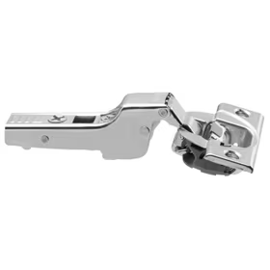
Figure 26: Charnière

FT 3.1 Eviter les rejets dans l’atmosphère
FT 3.1.1 Prévoir un système en cas de fuite du fluide
Ce paragraphe a été trouvé grâce à la recherche google et les mots-clefs : fluides frigorigènes + fuites. Avec Cobaz les mots clefs fluides frigorigènes. Il y avait très peu de données. Une réglementation a été trouvé sur google.
Il existe des réglementations à respecter, on retrouve tout cela dans la Réglementation des fluides frigorigène [9]. Ce document traite les obligations liées aux fluides fluorés en France. Il annonce également les obligations à suivre par les professionnels lors de l’utilisation du fluide et comment réagir en cas de fuite, comment les détecter est aussi énoncé. Pour éviter les fuites, il faut vérifier régulièrement les joints et raccords, ne pas surcharger le réfrigérateur, éviter le dégivrage manuel.

FT 3.2 Avoir un bilan carbonique neutre
FT 3.2.3 ET limiter la pollution liée à l'utilisation
Les articles sont trouvés sur Copilot grâce « Article sur la pollution des fluides ». Les articles ont été élus et les plus pertinents ont été gardé.
Avec des recherches google associées, les mêmes articles sont trouvés.
Sur Chat GPT avec mots-clefs : pollution d’un réfrigérateur, diminution de la pollution, cause de la pollution du réfrigérateur, les mêmes articles sont encore une fois trouvés.
Pour limiter la pollution liée à l’utilisation du réfrigérateur, différentes études ont été menées. Tout d’abord, le rôle de la température est étudié dans l’article. "Role of ambient temperature, door opening, thermostat setting position and their combined effect on refrigerator-freezer energy consumption" [10].
La température ambiante a l’effet le plus élevé sur la consommation d’énergie, suivie de l’ouverture de la porte et de la position de réglage du thermostat. L’ouverture de la porte et la position de réglage du thermostat ont très peu de différence dans leur effet relatif sur la consommation d’énergie.
Un second article traite de la consommation d’énergie en fonction du réglage du thermostat. "An Experimental Investigation into the Effect of Thermostat Settings on the Energy Consumption of Household Refrigerators" [11] Sur la base de l’expérience, une augmentation de la consommation d’énergie de 0,175 kWh/jour a été obtenue lorsque le réglage du thermostat a été augmenté du point 1 au point 3. Il y avait aussi une légère augmentation de la consommation d’énergie de 0,016 kWh/jour lorsque ce paramètre a été augmenté à partir du point 3 au point 4. Lorsque le réglage du thermostat est passé du point 3 au point 4, il n’y a pas eu de de la consommation d’énergie ou de la baisse de la température, de sorte que l’on peut conclure que le réglage du thermostat au point 3 est suffisant pour conserver la fraîcheur des aliments. Tout en testant même l’énergie. La consommation d’un même réfrigérateur n’est pas forcément le même résultat.

Choix des solutions
A priori, chaque solution dimensionnée correctement peut convenir aux besoins du produit / service en termes de performances. Néanmoins, chaque solution sera plus ou moins bonne vis-à-vis des contraintes et la solution idéale sur tous les plans n'existe pas. Parmi toutes les solutions fonctionnelles, il faudra donc trouver le meilleur compromis par rapport aux contraintes du cahier des charges. Ces contraintes permettent d'effectuer les choix qui vont permettre de définir des critères de choix généraux grâce au CDCF. Les critères de choix seront validés par le commanditaire afin d’être en accord avec ses idées. Ils n'ont pas tous la même importance. Il faut les hiérarchiser pour trouver le meilleur compromis.
Le raisonnement simple peut parfois conduire à la meilleure solution, le meilleur compromis, cependant si cela n’est pas le cas, il faut choisir grâce à une matrice de choix ou grille de décisions (voir 1) et les critères sont pondérés en fonction de leur importance.
Cette méthode de choix est critiquable et ne doit être utilisée qu’en première approche pour dégrossir les choix en avant-projet. Elle ne peut pas être utilisée pour faire des choix définitifs en projet. Cette méthode permet d’avoir une idée globale des choix possibles mais il est impossible de traiter et de comparer tous les cas avec celle-ci. Il faut donc avoir conscience des limites de la méthode et en discuter avec toutes les parties prenantes.
Les solutions ne répondant pas à un besoin ou à un critère doivent y figurer pour montrer que vous y avez pensé, mais il est inutile de noter suivant les critères, à moins que vous ne réfléchissiez à une méthode pour contourner la difficulté. D'ailleurs, ces solutions peuvent donner des idées pour d'autres solutions.
Pour réaliser la matrice de choix, il faut idéalement :
- se focaliser sur l’essentiel et se limiter à 3 grands critères de choix (5 au très grand maximum),
- expliquer rapidement les notes rapidement, notamment si elles risquent d’être contestées,
Les solutions arrivant en tête dans le classement et avec des notes similaires doivent être étudiées par la suite et départagées de façon rigoureuse, soit dans l’avant-projet, soit dans d’autres avant-projets si le travail est trop conséquent. Cela inclut des calculs de prédimensionnement, des essais avec des démonstrateurs.
Pour définir les pondérations, en première approche, on peut comparer les critères entre eux dans une matrice et affecter une note :
• 1 pour le critère le moins important (si on mettait 0, le critère pourrait avoir une pondération de 0 à la fin…),
• 2 si les critères sont semblables,
• 3 pour le critère le plus important.
Cette notation est aussi arbitraire et peut conduire à surpondérer certains critères. Si la pondération semble mal adaptée (à voir avec le commanditaire), on peut réduire les notes intermédiaire et maximale, par exemple, passer de 2 à 1,3 et passer de 3 à 1,6.

Définition des critères de choix généraux
Comme expliqué dans l’introduction précédente, ces critères de choix généraux proviennent du cahier des charges fonctionnel, et sont souvent parmi les suivants :
• Fonctionnelle pour une durée de 15 ans
• Avoir Un coût (d'achat et d'exploitation) minimal
• Respect des Normes de sécurités
• Minimiser la pollution
- Encombrement
Le critère de fonctionnalité est impératif dans la mesure ou aucun compromis n’est possible. D’autant plus que dans le cadre de la démarche Löw-tech il est important de viser une longue durée de vie pour le produit. Par ailleurs se trouve dans le coût minimal à la fois le coût d’achat mais aussi le coût d’exploitation du réfrigérateur c’est-à-dire que cela induit le fait de consommer le moins d’énergie électrique. Le réfrigérateur séjournera à l’intérieur du foyer de fait il est soumis à une norme stricte pour les produits électro-ménagers. La pollution est un critère essentiel à prendre en compte dans le Low-cost, sera pris en compte la pollution totale du produit, c’est-à-dire la pollution venant des composants et de l’utilisation. Enfin le critère d’encombrement provient de la vision de sobriété qui est rattaché au Low-cost.

Évaluation des solutions technologiques
Les évaluations des solutions prendront en compte les critères de choix, avec éventuellement quelques critères supplémentaires et spécifiques à chaque composant. Cette partie de livrable sera très visuelle avec de nombreux tableaux afin de donner une idée simplifiée des choix qui seront effectués par la suite.

FTP1.2.1 : Maintenir l’air à une certaine température dans le réfrigérateur

Afin de réaliser la matrice de choix, nous allons apporter certaines précisions concernant les éventuelles solutions à disposition : il s’agit déjà, comme pour la technologie de réfrigération par compression, de choisir parmi les éventuelles variantes d’une technologie, laquelle serait la plus adapté au regard des critères de décision.
Réfrigération par compression :
Choix du compresseur parmi le compresseur hermétique, semi-hermétique, ouvert :
En termes d’encombrement, la taille est croissante entre compresseur hermétique, semi-hermétique et ouvert. Les trois systèmes sont sécurisés, mais s’ils devaient être hiérarchisés, le plus sécurisé serait le compresseur hermétique, et le moins sécurisé le compresseur ouvert. Les 3 compresseurs se distinguent surtout par leur coût comme introduit lors de leur description : ces compresseurs ont non seulement des coûts d’achat différents, mais leur caractère hermétique ou non impacte aussi leur réparabilité et donc leur coût de remplacement. Sur une période d’utilisation relativement longue, le compresseur ouvert peut-être plus économique que le compresseur semi-hermétique, lui-même plus économique que le compresseur hermétique, en raison de la capacité à pouvoir changer les pièces du compresseur. Cependant, le coût d’achat du compresseur ouvert semble rédhibitoire car son prix dépasse le millier d’euros, et n’est donc pas adapté à un usage domestique. Le compresseur hermétique a le coût d’achat le plus faible, mais il doit être intégralement remplacé en cas de panne.
Finalement, le critère d’encombrement permet de retenir le compresseur hermétique.
Choix du condensateur, parmi le condensateur à eau et le condensateur à air :
Les deux méthodes permettent de refroidir le réfrigérant à l’issue de la phase de compression grâce à une circulation d’air ou d’eau. Cependant, lorsque le condensateur à air utilise l’air ambient (air statique ou circulation forcée u moyen d’un ventilateur), le condensateur à eau doit être constamment alimenté en eau. Nous ne retiendrons pas cette dernière technologie entrainant une augmentation des coûts, une maintenance lourde et régulière (corrosion, dépôts minéraux), à fort impact sur la position du réfrigérateur dans la maison. Cette technologie semble s’éloigner de la sobriété prônée par le low-tech, mais l’efficacité qu’elle permet (capacité thermique de l’eau plus intéressante que l’air) est valorisée dans des applications industrielles.
On réalise la matrice de choix suivante, en fournissant certains éléments justificatifs du tableau :
Figure 27 : Matrice de choix
La note de pollution pour le refroidissement par compression est intermédiaire mais peut vraisemblablement être améliorée (devenir 3, dans ce cas sa note serait de 60) dans le cas de l’utilisation de l’air comme fluide réfrigérant. Dans ce cas, le fluide ne représenterait pas un danger pour le consommateur à l’inhalation, ni un danger pour la planète. De plus, un gaz naturel comme le R290 permettrait, au regard de l’ensemble du cycle de vie, d’utiliser des ressources naturelles renouvelables.
Afin de quantifier l’impact des gaz sur l’environnement, les indicateurs suivants ont été créé [19]:
- PRG Potentiel de Réchauffement Global : Évalue la capacité d’un gaz à piéger de la chaleur dans l’atmosphère
- PDO : Potentiel de Déplétion de l’Ozone : Évalue la capacité d’un gaz à détruire l’atmosphère
- DVA Durée de Vie Atmosphérique
A contrario, si le R314a n’est pas toxique, il possède un PRG élevé, et sa production nécessite du fluorure d’hydrogène qui lui est un gaz dangereux pour la santé.
Une remarque analogue peut-être faire concernant la réfrigération par absorption, en ajoutant aussi que le générateur de chaleur peut fonctionner au moyen d’un gaz naturel ou être relié à un réseau de distribution de chaleur. Cependant, et à l’instar du condensateur à eau pour la réfrigération par compression, la nécessité de l’alimentation décrite n’est pas toujours possible, en plus de s’imposer comme une forte contrainte positionnelle sur le réfrigérateur.
En matière de sécurité, les technologies ayant été jugées les plus sécurisées sont celles ne nécessitant pas de fluide réfrigérant.
En matière de coût, il apparait clair que la technologie la meilleure du marché est la réfrigération par compression, qui représente la majorité des moyens réfrigérations domestiques. La plus chère est la réfrigération magnétique, en raison de sa plus haute technicité. Le deux autres ont donc une note intermédiaire.
À l’issue de la réalisation de cette matrice de choix, la solution la plus intéressante semble être la réfrigération thermoélectrique, en raison de son fort potentiel en matière de réduction de l’encombrement, tout en garantissant une sécurité élevée. Cependant, la réfrigération par compression présente un intérêt réel, notamment financier, et son impact environnemental ainsi que sa sécurité peuvent être améliorés en privilégiant l’air comme fluide frigorifique.

FTP1.1: Stocker les aliments dans un compartiment
Stocker les aliments dans des compartiments ne désigne pas le type de compartiments mais plutôt le nombre de compartiments, d’un commun accord avec les parties prenantes, il est convenu que ce nombre sera choisi en fonction du volume intérieur du réfrigérateur.

Fonction de service : FTP.1.2.2 : Permettre à l’utilisateur de choisir la température de réfrigération.
Dans ces sous-parties, les croix sont mises pour les solutions qui respectent le mieux le critère.
 | Thermostat classique | Thermostat électronique
Cout | X
Précision |  | X
Economie d’énergie |  | X
Simplicité de production | X
Masse | Equivalent

FT1.2 Être facile à manipuler
FT 1.2.1 Être facile à déplacer

 | Pieds | Réhausseur
Cout | X
Economie d’énergie
Masse | Pour minimiser la masse du frigo, les pieds sont plus lourds
Changement |  | X
Sécurité |  | X

FT 1.2.2 Être facile à ouvrir
Dans ce tableau, les plus petits coefficients ont été attribués aux critères qui étaient le mieux respectés. Il ne s’agit pas d’une matrice de choix mais c’est un tableau montrant les différents critères établis.
 | Coût | Masse | Pollution | Prise en main Résistance
Poignée externe non amovible | X |  | X | X
Poignée externe amovible
Poignée interne |  | X |  | X | X

FT 2.1 Eviter la casse des composants
FT 2.1.1 Avoir des bacs à aliments suffisamment résistants
 | Cout d’utilisation | Masse | Pollution | Sécurité | Utilisation | Cout de production
Plastique recyclé | X |  |  |  | X | X
Verre Trempé |  |  | X
Acier inoxydable |  | X

FT 2.1.2 ET Utiliser des articulations suffisamment solides au niveau de la porte
 | Coût | Pollution | Adaptation au réfrigérateur | Résistance
Charnière en acier inoxydable | X | X |  | X
Charnière invisible
Charnières pour réfrigérateur |  |  | X

Choix des solutions technologiques
Comme cela a été expliqué dans l’introduction du chapitre 6.1.3 Choix des solutions, les solutions retenues dans ce chapitre doivent impérativement :
• être compatibles entre elles,
• avoir de très bonnes notes globalement (il se peut que certains composants soient mal notés, mais que l’association avec d’autres composants très bien notés aboutissent à une solution performante).
Néanmoins, il se peut que ces solutions intéressantes s’avèrent finalement inadaptées pour des questions de dimensions inappropriées, d'architecture problématique... et il faudra « reboucler ». La phase d’avant-projet est adaptée à ce genre d’opération, contrairement à la phase de projet, où on ne peut pas se le permettre vu les engagements pris en termes de délai, de coûts et de qualité.
Cette partie sert à confirmer la compatibilité de tous les choix et à affirmer qu’il s’agit de solutions raisonnées. Pour la fonction de service, il sera utilisé la méthode vue précédemment avec la matrice de choix. Les autres solutions sont déterminées à base de chois raisonnés.
- Le thermostat
Pour le thermostat, il y a deux critères à prendre en compte, son emplacement et le type de thermostat. L’avantage d’un thermostat électronique est que le système est facile à régler. Il est plus cher qu’un thermostat classique. Mais sa précision d’assurer un gain d’énergie et permet de mieux gérer les variations de températures. Le thermostat classique tout aussi simple à la compréhension et plus commun, donc plus simple à remplacer. Il possède moins de composants électroniques, ce qui donne une fabrication plus simple. Mais il ne permet pas d’avoir une réelle vision d’ensemble sur la température dans le réfrigérateur. Par conséquent, pour satisfaire les besoins d’un réfrigérateur low-tech, le meilleur compromis est le thermostat électronique.
Concernant l’emplacement du thermostat il y a trois choix courants. La zone medium, inférieure ou supérieure. Le risque de placer dans la zone supérieure est le refroidissement excessif en bas du réfrigérateur. Les aliments risquent de congeler. En bas, il y a un fort risque de surconsommation ce qui est à l’encontre de la démarche low-tech. Il est donc plus convenable de placer le thermostat dans la zone centrale du réfrigérateur.
- Ne pas se baisser
Pour satisfaire la fonction technique ne pas se baisser. Il est recensé deux méthodes. Le réhausseur et les pieds. Le réhausseur est facile à changer en cas de casse et il a l’avantage d’être réglable. Les pieds quant à eux sont moins chers que le réhausseur mais en cas de casse, le frigo risque d’être endommagé et les réparations seront plus compliquées. Le réhausseur parait donc être la solution la plus adéquate.
- Déplacement du réfrigérateur
Le déplacement du réfrigérateur est le plus simple avec des roulettes pour assurer un déplacement efficace. Pour éviter les déplacements non désirés, il faudrait ajouter des freins sur le système. Ainsi, il sera choisi d’utiliser des roulettes possédant des freins.
Pour ce qui est de la forme du réfrigérateur, d’après les recherches effectuées dans la partie précédente montre qu’il est mieux d’avoir un réfrigérateur sous forme de coffre. De cette manière l’air frais reste au fond du réfrigérateur. De plus, la forme doit être optimale pour limiter la place qui pourrait être non utilisée. Les composants standards sont faits pour les réfrigérateurs rectangulaires il sera donc plus facile d’utiliser ce type de forme. Ensuite afin de limiter la déperdition d’énergie, il faudra que le réfrigérateur ne possède qu’une porte. En conclusion, on peut décider d’utiliser un petit réfrigérateur rectangulaire sous forme de coffre ne possédant qu’une porte.
- La poignée
L’utilisation d’une poignée encastrée dans le réfrigérateur permet un design plus esthétique. Cependant, ce critère n’est pas très important dans le cadre d’un réfrigérateur low-tech. Cette poignée permet aussi d’alléger le réfrigérateur, mais pas de façon assez importante pour que ce soit notable.
En outre, la poignée interne demande parfois plus d’étapes de fabrication pour être intégrée proprement dans la porte. C’est à la fois plus coûteux et plus polluant.
La poignée externe amovible a pour avantage de pouvoir être changée en cas de besoin. Or, ce n’est pas forcément nécessaire car la poignée du frigo est conçue pour durer la durée de vie du frigo lui-même, une poignée externe non amovible est donc moins chère et satisfait tout de même les besoins du client.
Enfin, le réfrigérateur ayant la particularité de s’ouvrir vers le haut, la poignée de porte doit être adaptée pour permettre à l’utilisateur une prise en main optimale. Une barre serait un bon moyen de permettre une fermeture et une ouverture facile de cette porte (figure 27).
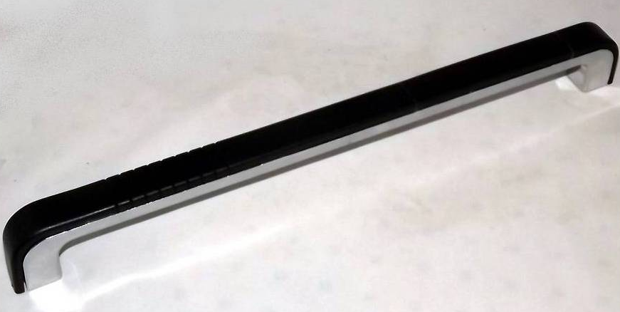
Figure 28: barre pour ouvrir le réfrigérateur
- Charnières
Les charnières en acier inoxydable ont une meilleure résistance à l’humidité et à la corrosion, ce qui est utile dans l’environnement du frigo. Elles ont une longue durée de vie et résistent à une utilisation quotidienne. De plus, les charnières invisibles sont coûteuses, et le côté esthétique n’est pas une priorité dans cet avant-projet. Les charnières adaptées pour frigo, bien que présentant également une bonne résistance à l’humidité, sont plus chères que les charnières en acier inoxydable. Ainsi, les charnières en acier inoxydable sont la meilleure solution en termes de durabilité et de coût.

- Bacs à aliments
Il existe de nombreux types de bacs à aliments. Ils sont en général en plastique, en acier inoxydable ou en verre trempé. Le plastique, pour coller à la définition du low-tech serait recyclé et recyclable. Le plastique a l’avantage d’être peu couteux et il est facile à nettoyer. Les inconvénients sont la pollution. Le verre trempé est utilisé dans les réfrigérateurs haut de gamme. Il est donc plus cher que le plastique mais pollue moins. Les bacs en verre ont tendance à être plus résistant que ceux en plastique. Les bacs en acier inoxydable sont beaucoup plus chers et utilisés en général dans les grandes restaurations. Ils durent très longtemps dans d’excellents état. A la vue de tous ces arguments, il semble que le meilleur compromis soit le plastique recyclé et recyclable. La pollution est limitée par le recyclage et c’est également l’option la moins couteuse. Pour gagner de la place, il faudra que les bacs à aliments est la possibilité d’être empilables et emboitables les uns dans les autres. Ensuite pour améliorer la conservation et éviter les contacts avec les autres aliments l’idéal serait des bacs possédant des couvercles.

Définition de l'architecture générale

La définition de l'architecture consiste à définir les emplacements relatifs des différents composants retenus (voir présentation avec les différents vélos), par rapport aux éléments extérieurs vus dans le CDCF.

Il faut partir d’un modèle simple qu’il faut enrichir progressivement (en ayant toujours en tête le CDCF) et faire valider régulièrement par le commanditaire et/ou des experts, avant de s’engager dans des tâches conséquentes. Par exemple, en conception mécanique, les modèles successifs sont :

le schéma de principe, pour montrer l’idée,

le schéma cinématique, pour montrer les mouvements des principaux groupes cinématiques,

le schéma d'architecture général, pour montrer l’emplacement des composants principaux et pour calculer les efforts dans les liaisons et dimensionner les éléments,

le schéma d’architecture avec toutes les pièces (schéma technologique complet, voire croquis simplifié, dans le chapitre 5.5. Définition de l’architecture avec toutes les pièces), pour montrer :
  - les surfaces fonctionnelles des différentes pièces et leurs assemblages (MAP),
  - la montabilité des pièces,
  - partiellement, l’usinabilité des pièces,

les croquis (dans le chapitre 5.8. Croquis complet du système), pour montrer plus précisément les formes des pièces, notamment les surfaces usinées et les bruts,

la maquette numérique,

la mise en plan cotée avec la nomenclature.

Dans cette partie où on enrichit progressivement le modèle, la définition de la structure sera forcément abordée, et fait l’objet d’un prochain chapitre.

Cette méthode, où le modèle est enrichi progressivement, permet :

de détecter « rapidement » des oublis (quasi inévitables) dans le CDCF (et non pas à la remise finale du livrable commandé), car les idées du commanditaire se clarifient en voyant le modèle s’affiner. Cependant les corrections à apporter au CDCF devront faire l’objet de demandes écrites, avec des contreparties pour le prestataire ou fournisseur, en termes de coût (à la hausse), de délais (rallongés), voire de qualité (à la baisse).

de s'assurer que le fournisseur et le commanditaire sont sur la même longueur d'onde avant d'aller trop loin, de revenir en arrière et de perdre du temps, et de générer des tensions dans l'équipe et avec le commanditaire.

Détermination des efforts, des vitesses et/ou des puissances
La détermination des efforts, vitesses et/ou puissances au niveau des éléments extérieurs du système et internes au système (dans le cadre de convertisseur d’énergie, comme un moteur, un vérin, un frein, une génératrice…) est nécessaire pour :

définir la structure,

prédimensionner les composants et la structure.
Des copies d’écran d’une feuille de calculs ou d’un logiciel n’ont aucun intérêt dans ce chapitre, mais doivent être placées en annexe pour faciliter toute reprise éventuelle de vos travaux. Dans ce cas, il faut énoncer :

dans la mesure du possible, tous les points définis juste après dans ce chapitre (méthode utilisée dans la feuille de calcul ou le logiciel, données, hypothèses…),

la version de la feuille de calcul ou du logiciel (ou fournir une copie de celle utilisée dans le projet, car elle peut évoluer),

l’auteur de la feuille de calcul ou du logiciel (pour en juger la fiabilité).
Néanmoins, les données d’entrée peuvent être listées avec des copies d’écran, à la condition que ce soit facilement compréhensible et sans ambiguïté.
De plus, il faudra fournir dans le livrable terminal, tous les fichiers permettant de refaire rapidement tous les calculs.

Définition de la méthode de calcul et du modèle associé
Cela correspond typiquement au questionnaire d’un sujet d’évaluation ou d’examen, permettant de répondre à un problème.
Les grandes lignes de la méthode et de la théorie employées seront présentées, avec :

les modèles,

les hypothèses associées à ces modèles,

les formules importantes qui devraient être utilisées ensuite. Eventuellement, si les paramètres sont nombreux, ne rentrez pas dans le détail de tous les paramètres, mais catégorisez-les et renvoyez vers une annexe explicative pour les détails,
Dans ce chapitre, il NE faudra PAS rentrer dans les calculs et NE PAS évoquer une feuille de calculs ou un logiciel de calcul. Même si vous utilisez des outils de calculs, montrez que vous n’êtes pas des « presse-boutons » et mettez-vous en valeur en montrant que vous comprenez un minimum ce qu’il y a derrière ces outils. De plus, ces explications sont très importantes pour conclure sur les résultats obtenus.

Recherche des données
Les données (avec des valeurs) utilisées pour effectuer les calculs seront toutes listées ici, en indiquant leur origine (pour ne pas les remettre en cause plus tard). Ces données doivent être identifiées d’après la méthode de calcul précédente.
En cas de manque de certaines données nécessaires aux modèles définis juste avant, des hypothèses devront être prises en fonction des objectifs du calcul. Attention, dans le cadre d’un projet réel, il faut bien avoir en tête qu’une hypothèse fausse peut avoir des conséquences désastreuses sur un projet, et il ne faut pas les prendre à la légère !
Dans ce chapitre également, il NE faut PAS évoquer une feuille de calculs ou un logiciel de calcul.
Eventuellement, de petits calculs intermédiaires des données peuvent être effectués dans ce chapitre.

Application de la méthode de calcul des efforts
Si les équations doivent être transformées pour obtenir les résultats attendus, il faut détailler un minimum la démarche employée pour que le lecteur comprenne celle-ci sans se poser de question.
Si vous effectuez les calculs sans logiciel ou feuille de calculs, il faudra donner :

les formules littérales,

l’application numérique,

le résultat final,
en faisant bien attention aux unités (et en le montrant).
Si vous utilisez un logiciel ou une feuille de calculs, la démarche suivie pour effectuer les calculs sera expliquée (le détail des calculs n’est alors pas demandé car vous utilisez des outils de calculs), sachant qu’expliquer la saisie des valeurs n’a aucun intérêt (comme celles-ci ont été définies dans le chapitre précédent). Des copies d’écran complètes (= montrant toutes les données saisies et tous les résultats) du logiciel ou de la feuille de calculs, avec les paramètres d’entrée et les résultats, doivent être placées en annexe et PAS dans le corps du rapport (car dans ce dernier cas, cela ferait plutôt « bourrage » de rapport, votre valeur ajoutée étant très faible, à moins qu’il n’y ait moyen de se mettre en valeur dans le remplissage et dans l’analyse). Ces copies d’écran doivent permettre à n’importe qui de refaire tous les calculs SANS se poser de question sur vos choix et données utilisées.

Conclusion
Les résultats finaux et les éventuels choix effectués dans cette partie doivent être présentés clairement, et encadrés pour les retrouver rapidement.
Il faudra s’assurer qu’il n’y ait pas de contradictions entre ces résultats et les hypothèses prises, ou/et relativiser l’exactitude de ces résultats, vu les modèles et hypothèses employés, sans pour autant dénigrer vos résultats, et en rappelant bien le cadre de l’étude menée. Vous pouvez expliquer rapidement les principales hypothèses prises qui demanderait à être vérifiées ou qui ont été prises en compte avec des majorations ou des coefficients de sécurité, et comment il faudrait s’y prendre pour être plus précis (explications à faire en quelques lignes).

Définition de la structure
La structure a pour fonction principale de faire passer les efforts entre les composants et les éléments extérieurs vus dans le CDCF (sur une moto, la structure concerne essentiellement le cadre de celle-ci et elle fait transiter les efforts entre la selle, le guidon, les roues, les freins, le moteur et les éléments de transmission de puissance). Pour ce, il faut essayer de faire travailler au maximum les pièces en traction-compression et d’éviter, voire limiter, la flexion et la torsion qui nécessitent des pièces plus massives (il est plus facile de casser une pièce en la fléchissant qu’en tirant dessus ; sur un vélo, la structure est généralement composée de tubes travaillant en traction-compression entre la selle, le guidon…). Néanmoins, quand les pièces travaillent :

en compression, il faut faire attention au phénomène de flambement,

en traction, il faut faire attention aux départs de criques liés aux formes (concentration de contraintes notamment), procédés d’obtention (soudure, usinage générant des stries…) et/ou aux matériaux (non homogènes).
Si la structure doit travailler en flexion, il faut avoir en tête que les pièces au niveau de la fibre neutre s’allongent ou raccourcissent peu, que ces parties sont peu utiles pour résister aux efforts et que les pièces peuvent être évidées près de la fibre neutre. Néanmoins, il faut un minimum de matière à ces endroits pour éviter d’avoir une structure avec uniquement des poutrelles très élancées qui risquent de flamber.
Si la structure travaille en torsion, il faut des formes tubulaires.
En flexion et en torsion, le phénomène de flambement existe également (déversement, « voilage » comme pour une roue de vélo…).

Définition de l’architecture avec toutes les pièces
Un schéma technologique ou/et un croquis simplifié doit(doivent) permettre de montrer un maximum de solutions technologiques choisies auparavant (chapitre 5.1), tout en :

respectant la définition de l’architecture précédente (chapitre 5.2) et la définition de la structure (chapitre 5.4),

démontrant la montabilité du système et, dans une moindre mesure, l’usinabilité des pièces.
Si certaines solutions aux fonctions de service et contraintes ne peuvent pas apparaître sur ce schéma et ce croquis, il faudra les écrire en accompagnement de ces derniers pour ne pas les oublier par la suite.

Prédimensionnement et choix des composants
Ce chapitre consiste à évaluer les dimensions et les caractéristiques des différents composants du système en fonction :

des charges auxquelles ils seront soumis et des critères de performance et de fiabilité requis dans le cahier des charges fonctionnel ,

et des produits disponibles chez les fournisseurs.
Tous les points cités dans ce chapitre doivent être fournis pour que les calculs et les choix puissent être refaits dans l’avenir sans se poser de questions.
Dans les titres ci-dessous, il faut indiquer l’intitulé exact des composants.

Composant n°1
Des copies d’écran d’une feuille de calculs ou d’un logiciel n’ont aucun intérêt dans ce chapitre, mais peuvent être placées en annexe pour faciliter toute reprise éventuelle de vos travaux. Dans ce cas, il faut énoncer :

dans la mesure du possible, tous les points définis juste après dans ce chapitre (méthode utilisée dans la feuille de calcul ou le logiciel, données, hypothèses…),

la version de la feuille de calcul ou du logiciel (ou fournir une copie de celle utilisée dans le projet, car elle peut évoluer),

l’auteur de la feuille de calcul ou du logiciel (pour en juger la fiabilité).
De plus, il faudra fournir dans le livrable terminal, tous les fichiers permettant de refaire rapidement tous les calculs.

Définition des méthodes de choix et de prédimensionnement (avec son modèle associé)
Pour la méthode de choix, il faut lister toutes les caractéristiques techniques auxquelles devra répondre le composant. Les valeurs de certaines caractéristiques peuvent être :

soit connues d’après le cahier des charges fonctionnel et vos réflexions précédentes,

soit inconnues, et il faudra les déterminer en définissant ici la méthode de calcul de prédimensionnement (voir les commentaires de 6.3.1 ), puis rechercher les données, effectuer les calculs et conclure dans les 3 chapitres qui suivent.
Ces caractéristiques techniques sont en fait des critères de choix et seront listées ici sous forme de tableau. Ce tableau s’appelle les « Spécifications Techniques de Besoin » (STB), qui est un document « similaire » à un cahier des charges technique (et non pas fonctionnel).
Ces caractéristiques peuvent être maximale, minimale ou nominale (avec un intervalle de tolérance parfois).
Par exemple, les spécifications techniques de besoin d’un ordinateur pour travailler avec un logiciel particulier avec une contrainte économique pourraient être :
Caractéristiques (ou Critères de choix) | Valeurs (ou Niveaux)
Nombre de cœurs (minimal) | 8
Mémoire vive (minimale) | 16 GB
Sortie son (nominale) | Oui
Carte vidéo (minimale) | ? (= à déterminer)
Prix (maximal) | 1000 €

Recherche des données et formulation d’hypothèses
Dans le cas de calculs de prédimensionnement, voir les commentaires de 6.3.2.

Calcul de prédimensionnement
Dans le cas de calculs de prédimensionnement, voir les commentaires de 6.3.3 Erreur ! Source du renvoi introuvable..
A l’issue de ces calculs, les spécifications techniques de besoin seront alors complétement définies.

Conclusion
Voir les commentaires de 6.3.4 .
Le choix final de la référence du composant sera clairement indiqué, en montrant bien que celui-ci respecte totalement les spécifications techniques de besoin.
Si vous avez besoin plus tard dans l’étude, des caractéristiques techniques de ce composant, vous pouvez lister celles-ci en annexe (éventuellement avec des copies d’écran). De même, si vous devez réaliser une maquette numérique avec ce composant, il peut être intéressant de télécharger la maquette numérique de celui-ci et de le ranger en attendant son utilisation future. Ces pratiques vous permettront de gagner du temps, en évitant d’avoir à aller rechercher ces données, alors que vous les aviez toutes sous la main lors de la recherche de la référence du composant.

Composant n°2

Composant n°3

Composant n°…

Prédimensionnement de la structure

En parallèle, il est nécessaire de pré-dimensionner ces éléments. Les méthodes de dimensionnement de structure (résistance, déformation, résonance notamment pour les systèmes légers et peu rigides aux fréquences basses proches des fréquences d'excitation, phénomène de couplage comme le flutter sur les avions...) devront être définies à partir du cahier des charges fonctionnel. Les efforts à prendre en compte devront être déterminés dans tous les phases de vie (attention : les efforts dimensionnants ne sont pas forcément en phase de vie principale).

Les coefficients de sécurité ne sont pas faciles à quantifier et justifier, mais :

plus le modèle est grossier,

plus l’intensité des efforts est mal maîtrisée,

plus les matériaux sont mal connus (notamment en termes de fatigue),

plus la criticité est importante (conséquences désastreuses si la pièce casse),

et plus le coefficient de sécurité sera important (pour les avions de ligne, le coefficient de sécurité est de 1,5 du fait d’une excellente maîtrise de tous ces points, et à contrario, sur un ascenseur dans le cadre d’un avant-projet, le coefficient de sécurité peut être de 15…). En évoquant les niveaux de maîtrise de tous ces paramètres dans le contexte de l’étude, il est ainsi possible d’expliquer le choix du coefficient de sécurité (attention, celui-ci est le résultat du produit des coefficients de sécurité des 4 points cités ci-dessus).

Les calculs doivent être détaillés complètement (éventuellement en annexe) avec les formules littérales, puis les applications numériques et enfin les résultats, pour que le lecteur comprenne facilement l’origine de ceux-ci (et non pas qu’il ait à décortiquer le rapport pour comprendre le « pourquoi du comment »…). De plus, pour éviter toute approximation involontaire lors de calculs « simples » (par exemple, un calcul de puissance avec la formule P=C.ω), il faut appliquer les méthodes vues en cours (par exemple : système isolé, bilan d’actions mécaniques extérieures, PFS), et s’assurer que les hypothèses de ces méthodes sont bien vérifiées. De plus, les unités ne doivent jamais être oubliées.

Définition de la méthode de prédimensionnement et du modèle associé
Voir les commentaires de 5.3.1 .

Recherche des données et formulation d’hypothèses
Voir les commentaires de 5.3.2 .

Calcul de prédimensionnement
Voir les commentaires de 5.3.3 .

Conclusion
Voir les commentaires de 5.3.4 .

Croquis complet du système
Les croquis doivent permettre de montrer précisément les formes des pièces, notamment les surfaces usinées et les bruts, et doivent donc pleinement intégrer les contraintes de fabrication (usinage, moulage…).
Si certaines solutions aux fonctions de service et contraintes ne peuvent pas apparaître sur ces croquis, il faudra les écrire en accompagnement de ces derniers pour ne pas les oublier par la suite.

Conception détaillée (en projet)

La conception détaillée correspond à reprendre la meilleure étude menée en avant-projet :
- en définissant l'ensemble des composants à fabriquer ou acheter, avec des outils numériques pour optimiser davantage,
- en prenant en compte davantage l'industrialisation avec des personnes compétentes issues de la fabrication.
Le maquettage physique (comme avec l’impression 3D) a pour objectifs de s’assurer notamment que le produit sera ergonomique et/ou montable, et il peut faire partie du processus de conception détaillé.
La rétro-conception qui consiste à modéliser numériquement un système existant (avec un scanner 3D) permet de s’assurer que le nouveau produit sera bien compatible géométriquement avec l’ancien.
Si la conception détaillée n’est pas demandée, il faudra indiquer « (sans objet) » dans le titre du chapitre avec une justification rapide en-dessous. Cette pratique montre au lecteur que vous avez pensé à cette éventualité.

Financement
Plusieurs méthodes de financement sont généralement possibles, et il faudra comme en conception, présenter celles-ci, puis effectuer un choix raisonné.
Si le financement n’est pas demandé, il faudra indiquer « (sans objet) » dans le titre du chapitre avec une justification rapide en-dessous. Cette pratique montre au lecteur que vous avez pensé à cette éventualité.

Réalisation
La réalisation est à différencier de la conception où on imagine, dessine, dimensionne... D'un côté, le produit est réel et de l'autre, virtuel sous formes de croquis et de maquette numérique (terme à la mode : jumeau numérique).
La réalisation englobe :
- L’approvisionnement des composants non réalisés par vous.
- La fabrication de certains composants.
- L’assemblage de l’ensemble des composants.
Si la réalisation du produit n’est pas demandée, il faudra indiquer « (sans objet) » dans le titre du chapitre avec une justification rapide en-dessous, et supprimer tous les sous-chapitres pour ne pas surcharger le sommaire. Cette pratique montre au lecteur que vous avez pensé à cette éventualité.

Approvisionnements / achats de composants
Il s’agit de lister ceux-ci, pour que le lecteur comprenne ce qui ne sera pas réalisé par vous. L’approvisionnement de ces composants devra forcément apparaître dans le planning (risque plus ou moins élevé de dépendance externe).
Il peut s’agir de composants sous-traités, et il faudra alors donner les spécifications techniques de ceux-ci (dessin de définition coté s’il s’agit d’une pièce mécanique).

Fabrication de composants
Dans cette partie, vous devez présenter comme en conception, les différentes méthodes envisageables pour fabriquer un composant, puis effectuer un choix raisonné.
La gamme de fabrication sera ensuite présentée.

Assemblage des composants
Cette partie doit présenter la gamme de montage. Parfois, le montage ne peut pas s’effectuer sans outils spécifiques (par exemple, bâti d’assemblage sur lequel on positionne les pièces avant de les assembler définitivement par vissage, rivetage, soudage…), et la conception de ces outillages devra être présentée si vous l’avez réalisée.

Retours d'expérience techniques et managériaux
Pour apprendre de ses erreurs, de ses succès et / ou de ses découvertes sur des outils / méthodes de travail non enseignées à l’école, et donc capitaliser votre expérience, vous pouvez faire des retours d’expériences (REX) managériaux et / ou techniques.

REX techniques
Pour que vos successeurs puissent reprendre facilement vos travaux, il faut indiquer les problèmes techniques rencontrés, vos réflexions et les solutions que vous avez mises en place ou que vous mettriez en place si vous deviez reprendre un tel projet. Si vous avez dû vous former à un logiciel ou à une méthode, vous mettrez en annexe de ce rapport, un guide pour faciliter la formation de vos successeurs (vous pouvez vous appuyer sur des ressources externes), voire un tutoriel trouvé, modifié et amélioré, créé...
Pour être sûr que votre guide, voire votre tutoriel, soit réellement exploitable par vos successeurs, il faut le faire tester par un candide.

REX managériaux
Avant de détailler un REX managérial, il faut lui donner un titre explicite et qui soit général pour être utilisé dans d’autres situations. Si vous faites plusieurs REX, il faut décomposer ce chapitre en plusieurs sous-chapitres.
En termes de management, pour éviter de reproduire des erreurs passées et progresser dans ses pratiques, il est conseillé d’effectuer l’analyse suivante en fin de projet :
- Dans un 1er paragraphe, il faut citer un exemple de situation que vous avez vécue et représentative du REX que vous rédigez. Vous pouvez citer plusieurs exemples si ceux-ci sont complémentaires vis-à-vis de ce REX. Il faudra clairement identifier une difficulté non anticipée initialement (dans le cahier des charges, le planning, les risques…) ou une action qui ne s'est pas bien déroulée, le tout en termes de management (dans ce cadre, l'aspect technique n’est pas intéressant, mais des difficultés techniques rencontrées peuvent faire suite à une « mauvaise » anticipation, et qui elle, est intéressante à analyser).
- Dans un 2ème paragraphe, il faut identifier l'(les) origine(s) du problème et éventuellement, un(des) facteur(s) aggravant(s) la situation, en analysant point par point tous les problèmes évoqués dans le 1er paragraphe.
- Dans un 3ème paragraphe, il faut définir une(des) méthode(s) pour éviter, voire limiter, la survenance de ce problème, en s'appuyant sur l'analyse du 2ème paragraphe. Cette démarche devra être générale et complètement déconnectée de votre projet pour éviter, voire limiter, la reproduction de cette difficulté dans vos projets futurs. Cette 3ème partie devrait commencer par une phrase du genre : « La prochaine fois que je serai confronté à ..., je ferai ... ». Vous pouvez vous inspirer, voire utiliser, les bonnes pratiques de management de projet de l'annexe 1
Cette analyse doit être relativement synthétique pour être comprise facilement (sur une quinzaine de lignes maximum). Pour la 3ème partie, vous pouvez vous inspirer de REX des années précédentes disponibles sur X:\Enseignants\PerinetJM\ENSAM\Cours\Management de projet\REX de projets.ppt , et les démarches à mettre en place se trouvent parfois dans le cours de Management de projet.
Si la difficulté provient d'autres personnes (du commanditaire, d'un fournisseur, d'un service technique/administratif...), il ne faut pas les incriminer (malheureusement, dans vos futurs projets, vous dépendrez d'autres personnes qui seront plus ou moins fiables...), mais il faut essayer de trouver une solution pour que le projet avance malgré ces personnes.
Par exemple, pour moi, dans le cas d'un PJT que j'ai encadré :
- J'ai été très critique envers des étudiants travaillant sur un PJT après quelques semaines car je trouvais que le projet n'avançait pas vite. Cette action aurait pu démotiver les étudiants, d'autant plus que ceux-ci étaient de bonne volonté.
- En fait, les étudiants étaient en difficulté, car la modélisation du système était particulièrement difficile, alors que cela me semblait relativement facile (1ère erreur de ma part). J'aurais donc dû les accompagner davantage dans cette partie pour qu'ils avancent plus rapidement (2ème erreur de ma part).
- Dans tout nouveau projet :

je suivrai particulièrement la résolution des points durs par les étudiants,
  - je chercherai de mon côté à trouver des pistes, voire résoudre ces points durs, sans pour autant leur donner la solution, mais avec pour objectif de les faire avancer à partir de leurs réflexions.
Dans l’exemple du REX précédent, deux erreurs et deux démarches ont été proposées, et c’est un cas particulier. Il se peut qu’il n’y ait qu’une seule erreur et/ou qu’une seule démarche à appliquer ensuite, ou au contraire, plus que deux erreurs et/ou plus que deux démarches.
Un retour d’expérience positif peut aussi être rédigé, et il faut l’analyser de la même manière. Une part de chance a peut-être permis que cela se passe bien. Si c’est le cas, il faut le prendre en compte dans le retour d’expérience pour qu’il soit réellement réutilisable, sans cet aspect chance.

Conclusion

Dans la conclusion, vous devez répondre à l’introduction et vendre les résultats obtenus, avec une synthèse des principaux objectifs, des principales solutions choisies et des principales étapes effectuées et/ou méthodes utilisées pour répondre au problème. Une page pour la conclusion est un grand maximum.

En phase d'avant-projet, vous pouvez indiquer les points durs que vous avez découverts, et décrire un minimum les actions nécessaires pour finaliser le projet :

les études complémentaires et/ou les recherches scientifiques à mener,

les données inconnues pour le moment à déterminer,

les compétences à acquérir,

les démonstrateurs à réaliser.

Dans un rapport, et en particulier dans la conclusion, il faut être positif et NE PAS vous dévaloriser. Au cas où :

l'étude ne serait pas terminée ,

des simplifications ont été effectuées,

des hypothèses ont été prises,

et/ou l’étude serait suivie d’une nouvelle étude et/ou réalisation,

il est impératif de définir les tâches suivantes pour faciliter la reprise de votre travail par vos successeurs et pour montrer que vous avez bien une vision globale du projet (normalement, dans le premier cas, tout ceci devrait déjà être défini dans le corps du rapport, lors de la conception du système, car ces tâches non-réalisées devaient être anticipées).

Dans une conclusion, il ne faut pas s'autocongratuler : c'est au lecteur de juger, et cela a un effet particulièrement négatif quand le lecteur n’est pas convaincu, voire déçu. Il faut donc faire sentir dans la conclusion que vous avez bien réalisé votre travail.

Ressources externes
(livres, sites internet, mails, feuilles de calculs, logiciels utilisés)

[1] https://fr.statista.com/statistiques/802856/temperature-maximale-minimale-moyenne-par-mois-france/ [consulté le 6/02/2025]
[2] Can Salmonella Spread in the Refrigerator? A Comprehensive Guide - Appliance Update. 26 Nov. 2024, https://applianceupdate.com/can-salmonella-spread-in-the-refrigerator/
[3] Brian. ‘Can Mold in Fridge Make You Sick? Hidden Health Risks Revealed’. Mold Labs, 11 Dec. 2024, https://moldlabs.org/can-mold-in-fridge-make-you-sick/
[4] Bonardi, Silvia. ‘Staphylococcus Aureus and Food Safety’. FoodTimes, 9 July 2024, https://www.foodtimes.eu/food-system-en/staphylococcus-aureus-and-food-safety/
[5] Décret n°98-257 du 31 mars 1998 relatif à la consommation en énergie des réfrigérateurs et congélateurs électriques à usage domestique
https://www.legifrance.gouv.fr/loda/id/LEGIARTI000006630186/1999-09-03/#LEGIARTI000006630186
[6] Le Règlement délégué (UE) 2019/2016 de la Commission du 11 mars 2019, modifié par le règlement délégué (UE) 2021/340 du 17 décembre 2020 et par le rectificatif publié au JOUE L 50 du 24/02/2020
eur-lex.europa.eu/legal-content/FR/TXT/PDF/?uri=CELEX:32021R0340&qid=1633592713974&from=FR
[7] Wiki low tech, consulté le 02/03/2025 https://wiki.lowtechlab.org/wiki/Frigo_du_d%C3%A9sert
[8] Mtbest.net, consulté le 02/03/2025 https://mtbest.net/
[9] afce, consulté le 25/03/2025 https://www.afce.asso.fr/wp-content/uploads/2020/02/AFCE-leaflet02-devoirs-fluides-fluores-web.pdf
[10] Procédé et appareil de réfrigération (Brevets) - Data INPI. https://data.inpi.fr/brevets/EP0641978. Consulté le 29 mars 2025.
[11] « Peltier Cooler Installation ». Thermoelectric, https://thermal.ferrotec.com/technology/thermoelectric-reference-guide/thermalref06/. Consulté le 29 mars 2025.
[12] « FAQ’s & Technical Information ». TE Technology, https://tetech.com/faqs/. Consulté le 29 mars 2025.
[13] SYSTEME DE REFRIGERATION THERMOELECTRIQUE A ELEMENT THERMOCONDUCTEUR SOUPLE (Brevets) - Data INPI. https://data.inpi.fr/brevets/EP0605664?q=r%C3%A9frig%C3%A9ration%20thermo%C3%A9lectrique#EP0605664. Consulté le 29 mars 2025.
[14] Dispositif de Réfrigération Magnétique et Système de Réfrigération Magnétique (Brevets) - Data INPI. https://data.inpi.fr/brevets/EP2420761?q=r%C3%A9frig%C3%A9ration%20magn%C3%A9tique#EP2420761. Accessed 29 Mar. 2025.
[15] "Ambient pressure colossal magnetocaloric effect tuned by composition in MnFeAs", Ariana de Campos, Daniel L Rocco, Alexandre Magnus G. Carvalho, Luana Caron, Adelino A. Coelho, Luzeli M. da Silva, FlÁvio C. G. Gandra, Adenilson O. dos Santos, Lisandro P. Cardoso, Pedro J. von Ranke, Nature Materials 5, 802-804 (3 September 2006)
[16] "Reduction of hysteresis losses in the magnetic refrigerant GdGeSi by the addition of iron", Alexander J. Shapiro, Robert D. Shull, Virgil Provenzano, Nature 429, 853-857 (24 June 2004)
[17] Rédaction, La. « Guide complet sur le thermostat électronique frigo : fonctionnement et réglages ». Umvie, 13 avril 2024, https://umvie.com/guide-complet-sur-le-thermostat-electronique-frigo-fonctionnement-et-reglages/.
[18] « Blum ». Heimwerkertools, https://www.heimwerkertools.com/fr/blum/. Consulté le 29 mars 2025.
[19] Gaz Réfrigérants : Impact & Nouvelles Réglementations. https://www.terredenergies.info/gaz-refrigerants-impact-environnemental-et-nouvelles-reglementations/. Accessed 6 Apr. 2025.

